Învăţământul profesional şi tehnic în domeniul TIC
Proiect cofinanţat din Fondul Social European în cadrul POS DRU 2007-2013
Beneficiar – Centrul Naţional de Dezvoltare a Învăţământului Profesional şi Tehnic
str. Spiru Haret nr. 10-12, sector 1, Bucureşti-010176, tel. 021-3111162, fax. 021-3125498, vet@tvet.ro

Titlul modulului Sisteme şi medii de comunicaţie
Material de învăţare – partea I

Domeniul:
Calificarea: ELECTRONIST REŢELE DE TELECOMUNICA’II

Nivel 2

2009

AUTOR:
BADEA-GUŢU ROCSANA – Profesor grad didactic I

COORDONATOR:

CAZACU REMUS – Profesor grad didactic I

CONSULTANŢĂ:

IOANA CÎRSTEA – expert CNDIPT
GABRIELA CIOBANU – expert CNDIPT
ANGELA POPESCU – expert CNDIPT
DANA STROIE – expert CNDIPT

Acest material a fost elaborat în cadrul proiectului Învăţământul profesional şi tehnic în domeniul TIC, proiect cofinanţat din Fondul Social European în cadrul POS DRU 2007-2013

Cuprins
I. Introducere 4
II. Resurse 6
Tema 1 Semnale electrice 7
Fişa de documentare 1.1.: Tipuri de semnale electrice – caracterizarea acestora. 7
Activitatea de învăţare 1.1.1.: Caracterizarea semnalelor electrice sinusoidale 12
Activitatea de învăţare 1.1.2.: Parametrii impulsului 13
Fişa de documentare 1.2.: Exprimarea cantităţii de informaţie conţinută în semnalele electrice 14
Activitate de învăţare 1.2.: Cantitatea de informaţie 15
Fişa de documentare 1.3.: Reprezentarea semnalelor electrice 16
Activitatea de învăţare 1.3.: Modalităţi de reprezentare a semnalelor electrice 19
TEMA 2: Tehnici de modulaţie a semnalelor 21
Fişa de documentare 2.1.: Modulaţia semnalelor principii generale 21
Modulaţia în amplitudine 21
Activitatea de învăţare 2.1.: Modulaţia în amplitudine a semnalelor 27
Lucrare de laborator 1: Modulaţia în amplitudine a semnalelor 29
Fişa de documentare 2.2.: Modulaţia în frecvenţă şi modulaţia în fază a semnalelor 31
Activitatea de învăţare 2.2. : Modulaţia în frecvenţă , modulaţia în fază a semnalelor-(modulaţie unghiulară). 37
Lucrare de laborator 2: Modulaţia în frecvenţă a semnalelor- MF 39
A. Noţiuni teoretice necesare realizării lucrării de laborator 39
B. Materiale necesare: 39
C. Schema de montaj 39
D. Sarcini de îndeplinit de către elevi: 40
Fişa de documentare 2.3. :Modulaţia PCM: eşantionarea, cuantificarea şi codarea semnalelor 41
Activitatea de învăţare 2.3.: Modulaţia în cod a impulsurilor – PCM Eşantionarea ,Cuantizarea, Codarea semnalelor 48
Tema 3: Tehnici de multiplexare 50
Fişa de documentare 3.1.: Tehnici de multiplexare cu diviziune de frecvenţă 50
Activitatea de învăţare 3.1.: Multiplexare cu diviziune de frecvenţă 54
Fişa documentare 3.2.: Tehnici de multiplexare cu diviziune în timp 55
Activitatea de învăţare 3.2.: Multiplexare cu diviziune în timp 58
Tema 4: Măsurarea parametrilor semnalelor electrice cu instrumente specifice 59
Fişa de documentare 4.1.: Generalităţi privind aparatele de măsură 59
Activitatea de învăţare 4.1.: Caracterizarea apratelor de măsură analogice şi digitale 62
Fişa de documentare 4.2.: Măsurarea parametrilor semnalelor electrice cu ajutorul osciloscopului 63
Activitatea de învăţare : 4.2.: Utilizarea osciloscopului pentru măsurarea parametrilor semnalelor electrice 73
Lucrare de alborator 3.: Măsurarea frecvenţelor cu autorul figurilor Lissajous 74
III. Glosar 77
IV. Bibliografie 79

I. Introducere
Materialul de invatare are rolul de a conduce elevul la dobandirea competentelor ....... .
Domeniul electronică şi automatizări
Calificarea electronist reţele de telecomunicaţii
Nivelul de calificare 2
Materialul cuprinde:
- fise de documentare
- activitati de invatare
- glosar
Prezentul material de învăţare se adresează elevilor din cadrul şcolilor de arte şi meserii, domeniul electronică ţi automatizări, calificarea calificarea electronist reţele de telecomunicaţii

Competenţa / Rezultatul învăţării | Teme | Elemente component
Descrie tipuri de semnale utilitilizate în comunicaţiile electronice | Tema 1. Semnale electrice | Fişa de documentare 1.1. – Tipuri de semnale electrice şi caracterizarea lor.
 | Tema 1. Semnale electrice | Activitatea de învăţare 1.1.1. Caracterizarea mărimilor sinusoidale
 | Tema 1. Semnale electrice | Activitatea de invatare 1.1.2. Parametrii impulsului
 | Tema 1. Semnale electrice | Fişa de documentare 1.2.:-Cantitatea de informaţie
 | Tema 1. Semnale electrice | Activitatea de învăţare 1.2.  Exprimarea cantităţii de informaţie conţinută în semnalele electrice
 | Tema 1. Semnale electrice | Fişa de documentare 1.3.:- Reprezentarea semnalelor electrice
 | Tema 1. Semnale electrice | Activitatea de învăţare 1.3..Modalităţile de reprezentare a semnalelor electrice
Descrie tehnicile de prelucarea a le semnalelor | Tema 2: Tehnici de modulaţie a semnalelor | Fişa de documentare 2.1. – Modulaţia semnalelor principii generale. Modulaţia în amplitudine
Descrie tehnicile de prelucarea a le semnalelor | Tema 2: Tehnici de modulaţie a semnalelor | Activitatea de învatare 2.1. Modulaţia în amplitidine a semnaleor
Descrie tehnicile de prelucarea a le semnalelor | Tema 2: Tehnici de modulaţie a semnalelor | Fişa de documentare 2.2.: Modulaţia în frecvenţă şi modulaţia în fază a semnalelor
Descrie tehnicile de prelucarea a le semnalelor | Tema 2: Tehnici de modulaţie a semnalelor | Activitatea de învatare 2.2. : modulaţia în frecvenţă şi modulaţia în fază-modulaţie unghiulară
Descrie tehnicile de prelucarea a le semnalelor | Tema 2: Tehnici de modulaţie a semnalelor | Fişa de documentare  2.3:Modulaţia PCM: eşantionarea, cuantizarea, codarea semnalelor
Descrie tehnicile de prelucarea a le semnalelor | Tema 2: Tehnici de modulaţie a semnalelor | Activitatea de învăţare 2.3 ModulaţiaPCM:eşantionarea, cuantificarea, codarea semnalelor
Descrie tehnicile de prelucarea a le semnalelor | Tema 3: Tehnici de multiplexare | Fişa de documentare 3.1. Tehnici de multiplexare cu divizuine de frecvenţă
Descrie tehnicile de prelucarea a le semnalelor | Tema 3: Tehnici de multiplexare | Activitatea de învatare 3.1. : Multiplexarea cu diviziune de frecvenţă
Descrie tehnicile de prelucarea a le semnalelor | Tema 3: Tehnici de multiplexare | Fişa de documentare 3.2.: Tehnici de multiplexare cu diviziune în timp
Descrie tehnicile de prelucarea a le semnalelor | Tema 3: Tehnici de multiplexare | Activitatea de învăţare 3.2.:Multipelxarea cu diviziune în timp
Descrie tehnicile de prelucarea a le semnalelor | Tema 4: Măsurarea parametrilor semnalelor electrice | Fişa de documentare 4.1.: Generalităţi privind aparatele de măsură
Descrie tehnicile de prelucarea a le semnalelor | Tema 4: Măsurarea parametrilor semnalelor electrice | Activitatea de învăţare 4.1.: Caracterizarea apratelor de măsură analogice şi digitale
Descrie tehnicile de prelucarea a le semnalelor | Tema 4: Măsurarea parametrilor semnalelor electrice | Fişa de documentare 4.2.: măsurarea parametrilor semnalelor electrice cu ajutorul osciloscopului
Descrie tehnicile de prelucarea a le semnalelor | Tema 4: Măsurarea parametrilor semnalelor electrice | Activitatea de invatare 4.2. Utilizarea osciloscopului pentru măsurarea parametrilor semnalelor electrice

Absolventul învăţământului SAM cu specialitatea electronist reţele de telecomunicaţii trebuie să fie capabil să descrie tipurile de semnale electrice utilizate în comunicaţii, să explice tehnicile de prelucrare a semnalelor, să citească corect o schemă bloc pentru prelucrarea semnalelor, să cunoască metodele de măsurare a parametrilor semnalelor electrice.
II. Resurse
Prezentul material de învăţare cuprinde diferite tipuri de resurse care pot fi folosite de elevi:
- fişe de documentare
- activităţi de învăţare
Elevii pot folosi atat materialul prezent (în forma printată) cât şi varianta echivalentă online.

Tema 1 Semnale electrice

Fişa de documentare 1.1.: Tipuri de semnale electrice – caracterizarea acestora.
În telecomunicaţii semnalele reprezintă mărimi fizice utilizate pentru transmiterea sau stocarea mesajelor sau pentru testarea sistemelor.
Semnalele electrice se clasifică după evoluţia lor în timp în:
- Semnale continue: acestea variază continuu în timp şi pot lua orice valoare.
- Semnale discrete: forma de undă pentru aceste semnale menţine un nivel constant apoi se schimbă rapid la alt nivel.
În figura 1.1 sunt reprezentate cele două tipuri se semnale.
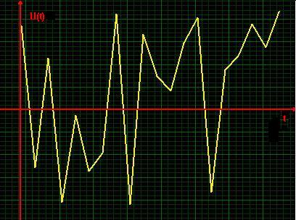
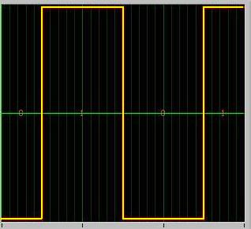

Fig.1.1
Semnale electrice se mai pot clasifica
- în semnale periodice
- semnale neperiodice
Mărime periodică reprezintă o mărime variabilă ale cărei valori se repetă la intervale de timp egale; perioada unei mărimi se notează, de obicei, cu T şi se măsoară în secunde (s)
Matematic, faptul că o mărime u(t) este periodică, se scrie astfel:
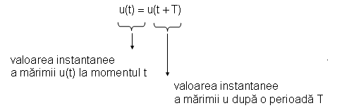
În figura 1.2. sunt reprezentate semnale periodice, unul sinusoidal şi unul dreptunghiular. În figură sunt indicate cu T perioadele semnalelor.

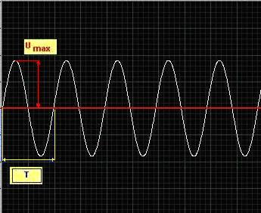
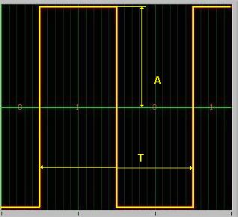

Fig.1.2
O mărime sinusoidală se scrie sub forma: $u=U_{\text{max}}⋅\text{sin}(ω⋅t+ϕ)=\sqrt{2}⋅U⋅\text{sin}(2⋅π⋅f⋅t+ϕ$) pentru un semnal de tensiune
$$i=I_{\text{max}}⋅\text{sin}(ω⋅t+β)=\sqrt{2}⋅I⋅\text{sin}(2⋅π⋅f⋅t+β)$$

Caracteristicile mărimilor sinusoidale
Nr.  Crt. | Denumire | Notaţie | Unitate de măsură | Obs.
1 | Mărime  instantanee | u pentru semnale de tensiune | V | Mărimile sinusoidale sunt mărimi periodice  Mărimile instantanee se notează cu litere mici
1 | Mărime  instantanee | i pentru semnale de curent | A
2 | Mărime  efectivă | U | V | U=$\frac{U_{\text{max}}}{\sqrt{2}}$=0,707U_{max}
2 | Mărime  efectivă | I | A | I_{max}=$\frac{I_{\text{max}}}{\sqrt{2}}$=0,707I_{max}
3 | Amplitudine | U_{max} | V
3 | Amplitudine | I_{max} | A
4 | Valoare vârf la vârf | U_{v-v} | V | U_{v-v}=2U_{max}
4 | Valoare vârf la vârf | I_{v-v} | A | I_{v-v}=2I_{max}
5 | Frecvenţă unghiulară sau pulsaţie | ω | rad/s | -
6 | Fază iniţială | φ, β | rad
7 | Frecvenţă | f | Hz | ω=2·π·f  $f=\frac{1}{T}$

Tabelul1
O a doua categorie importantă de semnale utilizate în comunicaţii sunt impusurile. În tabelul 2 avem clasificarea impulsurilor.
Clasificarea impulsurilor
Nr. crt. | Criteriul de clasificare | Tip de impuls | Obs.
1. | După natura sa | Impulsuri de tensiune  Impulsuri de curent
2. | După numărul de impulsuri din intervalul de referinţă | Impuls singular  Serie(tren) de impulsuri
3. | După formă | Impuls dreptunghiular | 
3. | După formă | Impuls trapezoidal | 
3. | După formă | Impuls triunghiular | 
3. | După formă | Impuls dinte de fierăstrău | 
3. | După formă | Impuls de tip clopot | 
Tabelul 2

Mărimi caracteristice impulsurilor

Denumire | Notaţie | Unitate de măsură
Front anterior | - | - | 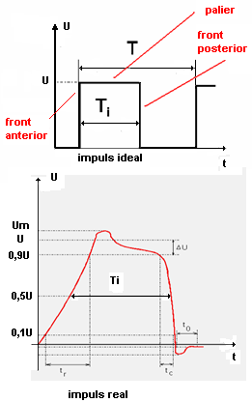
Front posterior | - | -
Palier | - | -
Durată | T_{i} | s
Durată de repetiţie | T | s
Timp de  ridicare | t_{r} | s
Timp de coborâre | t_{c} | s
Amplitudine | U | V  sau  A
Cantitate de informaţie | q | baud

Activitatea de învăţare 1.1.1.: Caracterizarea semnalelor electrice sinusoidale
Competenţa:
Descrie tipuri de semnale utilizate în comunicaţiile electronice.
Obiective:
- Să facă diferenţa dintre diferitele mărimi ce caracterizează semnalele electrice sinusoidale.
- Să specifice mărimile ce caracterizează semnalele sinusoidale.
- Să specifice unităţile de măsură ale mărimilor semnalelor sinusoidale.
Tipul activităţii de învăţare :expansiune
Sugestii:
- activitatea se poate efectua individual sau în perechi, folosind fişa de lucru 1.1.
- timp de lucru 10 min.
Conţinutul : Identificarea tipurilor de semnale electrice , a mărimilor ce caracterizează semnalele electrice şi unităţile de măsură a mărimilor electrice.
Obiectivul: Această activitate vă va ajuta caracterizaţi semnalele electrice sinusoidale.
Enunţ: În coloana A sunt prezentate mărimile ce caracterizează un semnal sinusoidal de tensiune, în coloana B sunt enumerate unităţile de măsură ale acestor mărimi, iar în coloana C sunt prezentate notaţiile utilizate pentru mărimi.
Scrieţi pe foaie asocierile corecte dintre fiecare cifră din coloana A, litera corespunzătoare din coloana B şi cifra din coloana C

A | B | C
1. valoare vârf la vârf | a. rad | 1. u
2. pulsaţie-frecvenţă unghiulară | b. W | 2. U_{v-v}
3. amplitudine | c. Hz | 3. φ
4. mărime instantanee | d. V | 4. ω
5. fază iniţială | e. rot/min | 5. U
6. valoare efectivă | f. rad/s | 6. U_{max}
7 | g. VA | 7. P
 | h. A | 8. B

 Evaluare :se acordă câte un punct pentru fiecare răspuns corect.

Activitatea de învăţare 1.1.2.: Parametrii impulsului
Competenţa:
Descrie tipuri de semnale utilizate în comunicaţiile electronice
Obiective:
- Să identifice parametrii ce caracterizează ce un impuls. Real.
- Să specifice unităţile de măsură pentru mărimile ce caracterizează un impuls.
Tipul activităţii de învăţare : expansiune
Sugestii:
- activitatea se poate efectua individual sau în perechi, folosind fişa de lucru 1.1.
- timp de lucru 10 min.
Conţinutul : Identificarea mărimilor prin care se caracterizează un impuls ideal.
Obiectivul: Această activitate vă va ajuta caracterizaţi un impuls real.
Enunţ
Specificaţi prin completarea liniei2 din tabelul de mai jos mărimile notate cu 1,2,3,4,5,6 din figura 1.2
1 | 2 | 3 | 4 | 5 | 6
________ | _________ | __________ | _________ | __________ | __________

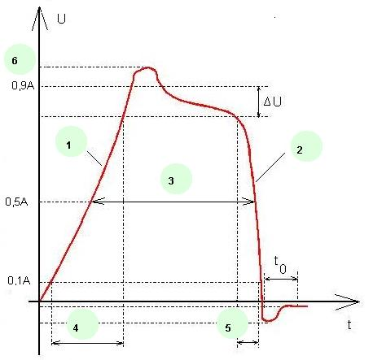

Impuls real
Evaluare: se acordă un punct pentru fiecare răspuns corect

Fişa de documentare 1.2.: Exprimarea cantităţii de informaţie conţinută în semnalele electrice
Un semnal electric este digital dacă este compus dintr-o succesiune de simboluri, fiecare simbol putând lua o valoare dintr-un număr finit de valori posibile. Fiecare simbol al unui semnal digital poartă în el o cantitate de informaţie q, care depinde de numărul m de valori posibile ale simbolului.
$q={\text{log}}_{2}m→\left[\text{baud}\right]$
Cantitatea de informaţie q pentru m=2 corespunde unui simbol binar. Unitatea de măsură pentru simbolurile binare se numeşte bit.
Rata de transfer
Rata de transmisie se mai numeşte şi viteză de transmisie şi reprezintă numărul de simboluri binare transmise într-o secundă. Rata de transfer se exprimă în biţi/s (bps).

Activitate de învăţare 1.2.: Cantitatea de informaţie
Exprimarea cantităţii de informaţie conţinute de semnalele electrice.
Competenţa
Descrie tipuri de semnale utilizate în comunicaţiile electronice
Obiective
- Să explice legătură dintre semnalul digital şi cantitatea de informaţie.
- Să definească cantitatea de informaţie aferentă unui simbol
- Să definească rata de transfer a informaţiei
Tipul activităţii: expansiune.
Sugestii
- elevii vor lucra individual sau pereche.
- Timp de lucru 10 min.
Conţinutul
Definirea mărimii q –cantitate de informaţie
Explicarea noţiunii de rată de transfer
Obiectivul
După această activitate veţi fi capabili să explicaţi legătura dintre semnalele digitale şi cantitatea de informaţie ataşată unui simbol.
Enunţ
Pornind de la următoarele conţinuturi incomplete, realizaţi un scurt eseu 10 rânduri în care să dezvoltaţi ideile conţinute în enunţuri. În realizarea eseului trebuie să folosiţi minim 8 (opt) cuvinte sau expresii din lista dată mai jos.
„ Un semnal electric este digital este compus dintr-o……….de …….. Fiecare simbol poate lua o singură valoare dintr-un număr…… de valori. Simbolul unui semnal digital poartă în el o ………şi este notată cu q. Formula pentru cantitatea de informaţie este dată de formula q=log₂m. Cantitatea de informaţie depinde de numărul m de ……………. ale simbolului.
Pentru m=2 , cantitatea de informaţie corespunde unui simbol ……
Rata de transfer a datelor se mai numeşte şi …………..şi reprezintă numărul de …… transmişi într-o secundă. Rata se exprimă în ………
Lista de cuvinte: viteză de transmisie, biţi, cantitate de informaţie, valori posibile, finit, succesiune, simboluri, mărime fizică, suport, digital ,binar, bps.
Evaluare: punctajul se acordă în funcţie de cantitatea şi calitatea informaţiei furnizate.

Fişa de documentare 1.3.: Reprezentarea semnalelor electrice
Orice semnal electric poate fi reprezentat grafic fir în domeniul timp, fie în domeniul frecvenţă. Reprezentarea semnalelor este foarte necesară deoarece pe baza lor semnalele pot fi determinate şi studiate.
Reprezentarea semnalelor electrice în domeniul timp corespunde reprezentării variaţiei în timp a semnalelor electrice de tensiune sau de curent. Acest mod de reprezentare se mai cunoaşte sub denumirea de formă de undă.
Reprezentarea semnalelor electrice în domeniul frecventă se referă la reprezentarea semnalelor cu ajutorul amplitudinii semnalului în funcţie de frecvenţă sau la reprezentarea fazei semnalului în funcţie de frecvenţă. Acest mod de reprezentare poartă numele de spectru de frecvenţă.
Pentru spectrul de frecvenţă se obţine o verticală cu mărimea proporţională cu amplitudinea semnalului denumită linie spectrală. Reprezentarea se mai numeşte spectrul de frecvenţă al amplitudinii.
Reprezentarea fazei semnalului se realizează tot printr-o linie verticală proporţională cu faza semnalului, iar reprezentarea se numeşte spectrul de frecvenţă al fazei.
Se consideră un semnal sinusoidal exprimat prin funcţia de timp $u(t)=U_{0}⋅\text{sin}(ω_{0}⋅t+ϕ)$. În figura 1.3.1 este reprezentată funcţia în cele trei modalităţi.
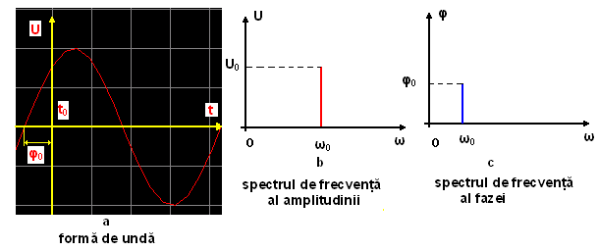
fig.1.3.1
În figura 1.3.2 sunt ilustrare simulările pentru un semnal sinusoidal real de tensiune şi anume forma de undă precum şi spectrul de frecvenţă al amplitudinii.
Amplitudinea semnalului este de 3 V, iar frecvenţa este de 75Hz.
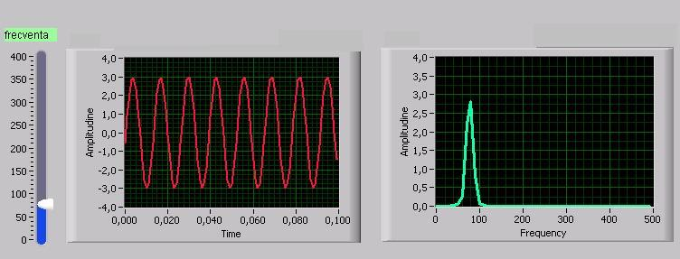
Fig.1.3.2
Reprezentarea fazorială a mărimilor sinusoidale
În reprezentarea vectorială se foloseşte proprietatea funcţiilor sinusoidale de a putea fi puse în corespondenţă cu vectorii liberi din plan.
Oricărui număr complex îi corespunde în mod biunivoc un punct în planul complex şi deci îi corespunde şi vectorul de poziţie în planul complex. Prin identificarea planului vectorilor liberi cu planul complex, putem stabili o corespondenţă biunivocă între mulţimea funcţiilor sinusoidale de timp şi mulţimea numerelor complexe. Se ajunge astfel la o reprezentare analitică a funcţiilor sinusoidale, numită reprezentarea în planul complex.
Fie mărimea sinusoidală $u=U_{\text{max}}⋅\text{sin}(ω⋅t+ϕ)=\sqrt{2}⋅U⋅\text{sin}(2⋅π⋅f⋅t+ϕ$)
Acestei mărimi i se asociază numărul complex $\underset{−}{U}$, al cărui modul este egal cu valoarea efectivă a mărimii şi al cărui argument este egal cu faza iniţială. Punctul de aplicaţie al unui vector liber este arbitrar.
$u=U⋅\sqrt{2}\text{sin}(ωt+ϕ)⇔\underset{−}{U}⋅e^{jϕ}$=$\sqrt{2}⋅U⋅(\text{cos}ϕ+j\text{sin}ϕ$. Mărimea asociată $\underset{−}{U}$ se numeşte fazor.
Exemplu : pentru mărimea sinusoidală $u=\sqrt{2}⋅\text{10}\text{sin}(\text{314}⋅t+\frac{π}{3})$). În reprezentarea în complex , tensiunii instantanee u i se asociază fazorul $\underline{U}=\text{10}⋅e^{j^{\frac{π}{3}}}=\text{10}[\text{cos}(\frac{π}{3})+j\text{sin}(\frac{π}{3})=\text{10}(\frac{1}{2}+j\frac{\sqrt{3}}{2})=5+j5⋅\sqrt{3}$. Reprezentarea este în figura 1.3.3

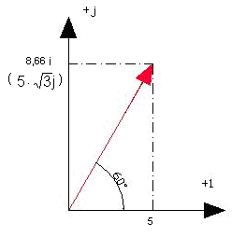

Fig.1.3.3

Activitatea de învăţare 1.3.: Modalităţi de reprezentare a semnalelor electrice
Competenţa: Descrie tipuri de semnale utilizate în comunicaţiile electronice.
Obiective:
- Să identifice modalităţile de reprezentare a semnalelor electrice.
- Să explice diferenţele dintre cele patru modalităţi de reprezentare, formă de undă, spectrul de frecvenţă al amplitudinii, spectrul de frecvenţă al fazei reprezentare fazorială.
Tipul activităţii: concasarea
Sugestii :
- elevii se vor împărţi în patru grupe
- timp de lucru 20 min.
Conţinutul : identificarea mărimilor ce caracterizează mărimile sinusoidale, reprezentarea mărimilor sinusoidale.
Enunţ: În figura a., de mai jos sunt reprezentate două semnale sinusoidale u₁ şi u₂.
A.
Analizaţi prin comparaţie semnalele u₁ şi u₂ pentru a găsi asemănările şi diferenţele dintre ele. Veţi analiza următoarele mărimi:
- amplitudinile celor două semnale U_{1max} ,U_{2max}.
- valorile vârf la vârf U_{1v-v} ,U_{2v-v}.
- fazele iniţiale φ₁,φ₂.perioadele T₁,T₂.
- frecvenţele f₁,f₂.
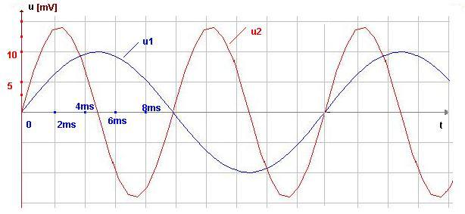

Figura a
Completaţi preliminar tabelul de mai jos şi marcaţi cu „=” dacă mărimile au valori egale şi cu ≠, în caz contrar

Mărimile comparate | Rezultatul comparaţiei
U_{1max} şi U_{2max}
U_{1v-v} şi U_{2v-v}
φ₁şi φ₂
T₁ şi T₂
f₁şi f₂
u₁şi u₂
Tabelul 1.3.1
B.
Pentru fiecare din mărimile din tabelul de mai jos ,calculaţi valorile în concordanţă cu
reprezentarea la scară din figura a. Completaţi tabelul 1.3.2.

mărime | Valoarea | Unitate măsură
U_{1max}
U_{2max}
U_{1v-v}
U_{2v-v}
φ₁
φ₂
T₁
T₂
f₁
f₂
u₁
u₂

Tabelul 1.3.2.

TEMA 2: Tehnici de modulaţie a semnalelor

Fişa de documentare 2.1.: Modulaţia semnalelor principii generale

Modulaţia în amplitudine
2.1.1. Introducere - descrierea principiului modulaţiei
Transmiterea directă a unui semnal util la distanţă întâmpină dificultăţi datorită pierderilor de energie ce au loc, ducând la micşorarea treptată a amplitudinii semnalului, fenomen numit atenuare cât şi datorită perturbaţiilor . În radiotehnică se foloseşte un sistem în care semnalul util este transportat de la locul emisiei până la diferite puncte de recepţie de către un agent purtător constituit din unde electromagnetice. Agentul purtător are frecvenţa mult mai mare şi deci distanţa de transmitere mult mai mare.
Procedeul utilizat în sistemele comunicaţii pentru transmiterea informaţiei este modulaţia. Modulaţia se poate realiza cu undă continua, adică analogică sau cu impulsuri.
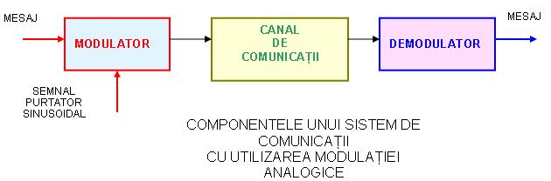
Elementele importante ale unei transmisii cu undă modulată continuă este prezentată în figura 2.1.1.
Fig.2.1.1.
Principiul de funcţionare a acestui sistem constă în modificarea unuia din parametrii oscilaţiei purtătoare în raport cu variaţia semnalului util ce trebuie transmis, operaţie care poartă numele de modulaţie.
Rezultatul acestui proces este un semnal, numit semnal modulat. El este format din oscilaţia de înaltă frecvenţă numită undă purtătoare , având unul din parametrii variabil în ritmul semnalului modulator, constituit din informaţie-semnal util.
2.1.2. Clasificarea tipurilor de modulaţie
- După natura agentului purtător:
  - Oscilaţii sinusoidale;
  - Succesiuni de impulsuri dreptunghiulare;
- După natura parametrului ce se modifică la agentul purtător:
  - Amplitudinea –modulaţie în amplitudine MA;
  - Frecvenţă –modulaţie în frecvenţă MF;
  - Faza-modulaţie în fază MΦ;
2.1.3. Modulaţia în amplitudine
Un semnal sinusoidal - oscilaţie se poate exprima matematic sub forma: u=U sin (ωt+φ). Semnificaţia mărimilor ce intervin este cunoscută. Prin procesul de modulaţie se pot influenţa cei trei parametrii ai oscilaţiei U,ω,φ, adică amplitudinea, frecvenţa, faza semnalului.
Procesul prin care în cursul căruia se modifică amplitudinea semnalului purtător în conformitate cu semnalul util ce trebuie transmis se numeşte modulaţie în amplitudine.
Pentru studiul procesului de modulaţie în amplitudine se consideră:
- Semnalul putător-purtătoarea este de forma: f_{p}=A_{p}∙cos (ω_{p}∙t)
- Semnalul modulator-util este de forma f_{m}(t)=A_{m}∙cos( ω_{m}∙t)
- Semnalul– modulat, semnalul rezultat în urma procesului de modulaţie. Semnalul modulat este notat cu f_{MA}(t).
Modalitatea de a obţinere a unui semnal cu amplitudine variabilă dependentă de semnalul ce conţine informaţia utilă constă în multiplicarea purtătoarei f_{p} cu semnalul de modulaţie f_{m}. Dacă am înseria cele două tensiuni şi le-am aplica unui elemente liniare de exemplu rezistor, am obţine la bornele acestuia suma acestor semnale. Dacă însă aplicăm cele două semnale unui element neliniar, care poate fi asemănat cu un amplificator comandat în amplitudine , obţinem o modulaţie în amplitudine.
În figura 2.1.2. se indică modelul de procesare al semnalelor astfel încât la ieşire să rezulte un semnale modulat în amplitudine.
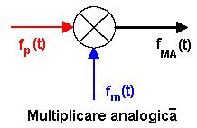
fig 2.1.2

Considerăm purtătoarea de amplitudine unitară A_{p}=1, şi fază iniţială nula φ_{p} =0, iar pentru semnalul modulator φ_{m}=0
Semnalul de ieşire f(t) va avea expresia:
F_{MA}(t)=f_{m}(t)∙f_{p}(t)= $f(t)=fm(t)⋅fp(t)=\underset{}{\underbrace{Am⋅\text{cos}(ωm⋅t)}}⋅\text{cos}(ωp⋅t)$ (1). Termenul din acoladă are semnificaţia unei amplitudini variabile cu semnalul modulator. Dezvoltăm relaţia (1):
$f_{\text{MA}}(t)=\frac{Am}{2}⋅\text{cos}((ωp−ωm)⋅t)+\frac{Am}{2}⋅\text{cos}((ωp+ωm)⋅t)$ (2)
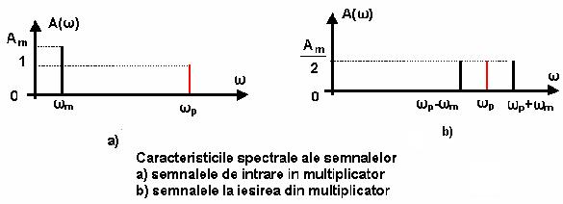

fig.2.1.3
Interpretarea relaţiei (2): prin multiplicarea a două semnale armonice rezultă două semnale armonice, având frecvenţele dispuse simetric faţă de purtătoare. Acest lucru este pus în evidenţă prin caracteristica spectrală. În figura 2.1.3. se reprezintă caracteristica spectrală.
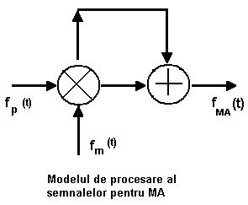
Obţinerea unui semnal electric cu modulaţie în amplitudine propriu-zisă se realizează prin adăugarea în schema de multiplicare analogică a purtătoarei de amplitudine A_{p}. În figura 2.1.4. este reprezentat modelul de procesare pentru modulaţia în amplitudine.

Fig.2.1.4

În acest caz semnalul obţinut la ieşire după procesare conform modelului din figura 2.1.4. va avea forma:
$f_{\text{MA}}(t)=Ap⋅\text{cos}(ωp⋅t)+Am⋅\text{cos}(ωm⋅t)⋅\text{cos}(ωp⋅t)=Ap\left(1+\frac{Am}{Ap}⋅\text{cos}(ωm⋅t\right)⋅\text{cos}(ωp⋅t)$ (3)
Expresia din paranteză din relaţia (3) reprezintă o mărime variabilă. Care prin multiplicarea analogică a purtătoarei generează semnalul f(t) cu amplitudine variabilă.
Raportul $\frac{Am}{Ap}$=m, caracterizează modulaţia în amplitudine şi se numeşte grad de modulaţie.
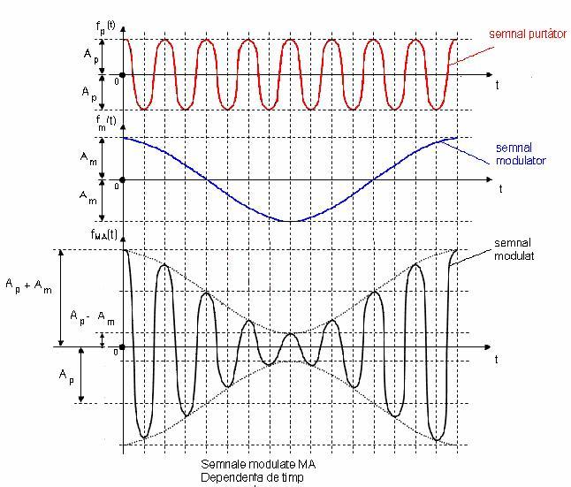

fig. 2.1.5
Explicaţia figurii 2.1.5 : semnalul de radiofrecvenţă u_{p} este modulat cu un semnal de audiofrecvenţă u_{m}, care are o frecvenţă mult mai mică decât u_{p}. La ieşire va apare un semnal a cărui amplitudine variază în ritmul oscilaţiei modulatoare. În concluzie se transmite o purtătoare de înaltă frecvenţă a cărui amplitudine variază în ritmul semnalului modulator.
$m=\frac{Am}{Ap}$, m<1 – gradul de modulaţie m trebuie să fie subunitar pentru ca semnalul modulat să nu fie distorsionat.
În figura 2.1.5. se redă forma de undă pentru un semnal modulat în amplitudine.
Relaţia (3) se mai poate scrie şi sub forma:
$f_{\text{MA}}(t)=Ap⋅\text{cos}ωp⋅t+\frac{m⋅Ap}{2}⋅\text{cos}(ωp−ωm)⋅t+\frac{m⋅Ap}{2}⋅\text{cos}(ωp+ωm)⋅t$ (4)
Interpretarea relaţiei(4) : semnalul modulat este obţinut din trei componente spectrale:
- Purtătoarea, de amplitudine A_{p} şi frecvenţă f_{p}=$\frac{ωp}{2⋅π}$
- Două componente laterale situate simetric faţă de purtătoare f_{p}-f_{m} şi f_{p}+f_{m} , si care au amplitudinile egale cu $\frac{m⋅A_{p}}{2}$.
În figura 2.1.6. este reprezentată caracteristica în domeniul amplitudine frecvenţă– pentru cazul studiat. În figura 2.1.6. s-au notat cu FLI, FLS, şi P frecventă laterală inferioară,frecvenţă laterală superioară, respectiv purtătoarea.
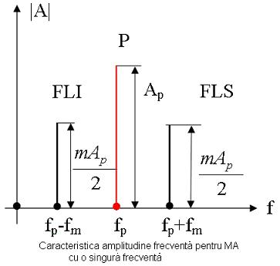

fig.2.1.6.
Deoarece, procesul de modulare se realizează cu un semnal ce conţine un spectru de frecvenţă (semnal vocal, muzică, semnal imagine). În acest caz componentele laterale FLI şi FLS sunt înlocuite cu banda laterală inferioară şi banda inferioară superioară notate cu BLI respectiv BLS. În figura 2.1.7. este reprezentată MA cu un domeniu de frecvenţe. Componentele laterale sunt astfel înlocuite în reprezentare printr-un cu benzi laterale: banda laterală inferioară (BLI) şi banda laterală superioară (BLS). Altfel spus semnalul modulator nu este singular, el reprezintă o bandă de frecvenţe , vorbim de benzi laterale.
Putem deosebi mai multe tipuri de modulaţie în amplitudine, în funcţie de suprimarea sau păstrarea uneia dintre benzile laterale sau suprimarea sau păstrarea purtătoarei.
- MA cu purtătoare şi bandă laterală dublă. Retine întreg spectru de frecvente.
- MA cu purtătoare redusă şi bandă dublă. Deoarece purtătoarea nu conţine informaţie utilă şi necesită un consum inutil de putere, pentru economie, la emisie se suprimă purtătoarea şi se emit numai benzile laterale. Suprimarea semnalului purtător se realizează prein utilizarea aşa numitelor modulatoare echilibrate.
- MA cu purtătoare suprimată şi bandă laterală unică. Se suprimă una din benzile laterale, fie cea inferioară fie cea superioară
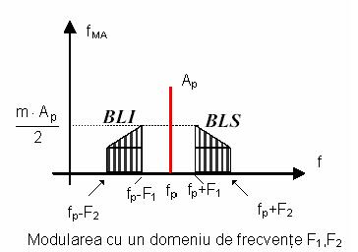

fig. 2.1.7.
Banda de frecvenţă pentru o transmisie cu modulaţie în amplitudine este dată de relaţia (5) :
$B=f_{\text{max}}−f_{\text{min}}=Δf=\left(f_{p}+f_{m}\right)−\left(f_{p}−f_{m}\right)=2⋅f_{m}$ (5).
Pentru un domeniu de frecvenţe relaţia (5) va fi:
$B=Δf=\left(f_{p}+F_{2}\right)−\left(f_{p}−F_{2}\right)=2⋅F_{2}$ (6).
Interpretare relaţiilor (5) şi (6): în spectrul de frecvenţe al undei modulate în amplitudine purtătoarea nu este purtătoare de informaţie. Rolul purtătoarei este de a facilita procesul invers modulării şi anume demodularea-la recepţie.
Modulaţia în amplitudine prezintă simplitate,dar “risipeşte” frecvenţele”, în sensul că banda de frecvenţe pentru semnalul modulat este practic dublă faţă de semnalul modulator. De aceea se recurge la suprimarea, cu ajutorul filtrelor a uneia din benzile laterale.

Activitatea de învăţare 2.1.: Modulaţia în amplitudine a semnalelor
Competenţa: Descrie tehnica de prelucrare a semnalelor electrice .prin modulare analogică. Descrie procesul de modulaţie în amplitudine a semnalelor electrice.
Obiective :
  - Să explice procesul de modulare a semnalelor electrice
  - Să enumere componentele principale ale unui sistem de comunicaţii.
  - Să definească procesul de modulare în amplitudine – MA, a semnalelor.
Tipul activităţii: diagrama păianjen
Sugestii: elevii pot lucra individual sau grupaţi pe grupe mici doi-trei elevi.
Timp de lucru recomandat: 20 min.
Conţinutul : studiul procesului de modulaţie în general şi caracterizarea modulaţiei în amplitudine.
Obiectivele : după această activitate vei fi capabil să :
  - Explici procesul de modulare a semnalelor.
  - Să clasifici tipurile de modulaţii cu semnale analogice.
  - Să defineşti modulaţia în amplitudine a semnalelor.
  - Să prezinţi caracteristicile acestui tip de modulaţie.
  - Să identifici formele de undă specifice.
Enunţ : Folosiţi diferite surse –fişe de documentarea, caiet de notiţe, manuale, internet etc) pentru a obţine informaţii despre modulaţia semnalelor pe care le veţi organiza după modelul următor.

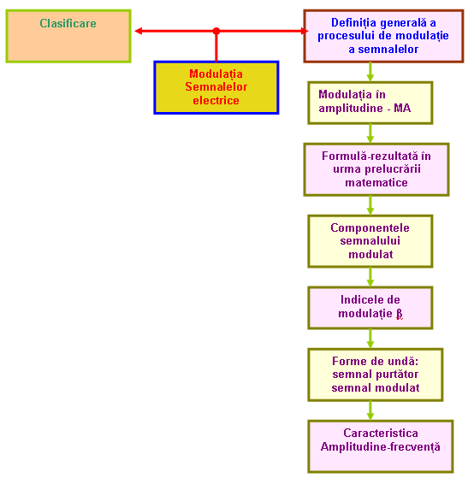

Evaluare
Punctajul se acordă în funcţie de numărul de informaţii importante furnizate. Dacă aţi obţinut suficiente informaţii validate, treceţi la următoarea activitate, în caz contrar, refaceţi activitatea.

Lucrare de laborator nr.1: Modulaţia în amplitudine a semnalelor
Scopul acestei lucrări este.
- De a vă familiariza cu aparatura specifică laboratorului;
- De a realiza corect montaje;
- De a vizualiza cu ajutorul osciloscopului formele de undă ale semnalului modulat pentru diferite forme ale semnalului modulator
A. Noţiuni teoretice necesare realizării lucrării de laborator
Noţiunile teoretice necesare realizării acestei lucrări de laborator le găsiţi în fişa de documentare 2.1
B. Materiale necesare:
- Două generatoare de semnale sinusoidale, dreptunghiulare, triunghiulare.
- Circuit multiplicator
- Osciloscop cu două canale
- Frecvenţmetru
- Cordoane de legătură
- Foaie milimetrică
sau
- Generator de funcţii cu posibilitate de modulare în amplitudine cu semnalul modulator la aplicat la borne.
- Generator de funcţii de joasă frecvenţă
- Osciloscop
- Frecvenţmetru
- Cordoane de legătură
- Foaie milimetrică
C. Schema de montaj
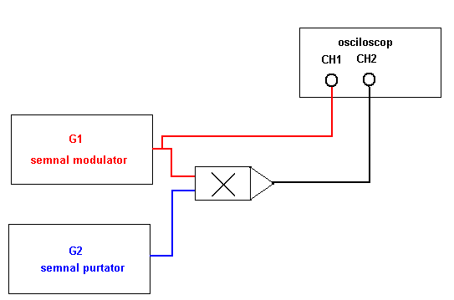

D. Sarcini de îndeplinit de către elevi:
1. Realizaţi corect montajul.
2. Alegeţi cordoanele potrivite pentru interconectarea aparaturii folosite.
3. Executaţi reglajele necesare la cele două generatoare, pentru un semnal modulator sinusoidal, până obţineţi pe ecranul osciloscopului o diagramă pentru semnalul modulat asemănător cu cel din figura L-2

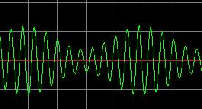

Figura L-2

4. Notaţi pe foaia pe care veţi realiza reprezentările, frecvenţa semnalului modulator.
5. Notaţi pe aceeaşi foaie frecvenţa semnalului purtător.
6. Notaţi pe aceeaşi foaie amplitudinea semnalului modulator.
7. Notaţi pe aceeaşi foaie amplitudinea semnalului purtător.
8. Vizualizaţi semnalele cu ajutorul osciloscopului şi explicaţi formele de undă obţinute.
9. Reprezentaţi de asemenea semnalul modulator şi a semnalul modulat aşa cum sunt afişate pe osciloscop. Pentru:
- Semnal modulator triunghiular
- Semnal modulator dreptunghiular
Ca mod de lucru veţi proceda în mod asemănător, ca în cazul semnalului modulator sinusoidal.
10. Interpretaţi diferenţele dintre diferitele diagrame obţinute. Estimativ aveţi o planşă cu diferite diagrame obţinute prin multiplicare analogică. Comparaţi formele de undă din reprezentările voastre cu cele indicate în planşă. Comentaţi asemănările şi deosebirile dintre ele.
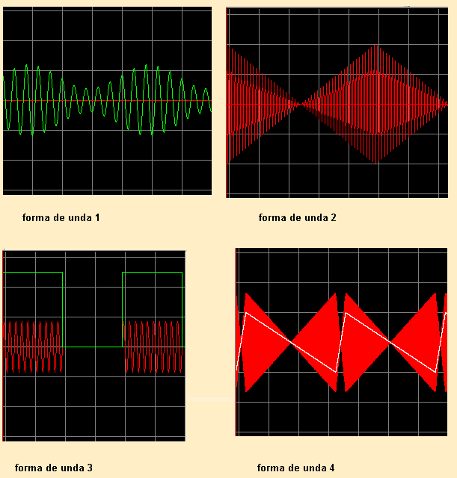

Rezultatele obţinute vor fi organizate ca în figura de mai sus.
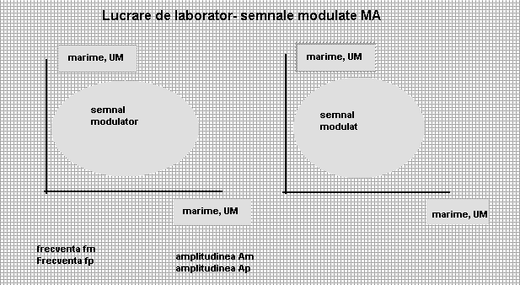

Fişa de documentare 2.2.: Modulaţia în frecvenţă şi modulaţia în fază a semnalelor
2.2.1. Descrierea modulaţiei în frecvenţă - MF
Procesul de modulaţie în care se modifică frecvenţa semnalului purtător în conformitate cu semnalul util ce trebuie transmis de numeşte modulaţie în frecvenţă.
La modulaţia în frecvenţă se intervine numai asupra frecvenţei semnalului purtător. Aceasta variază într-o plajă de ±Δf. Deviaţia de frecvenţă este mai mare sau mai mică în funcţie de amplitudinea semnalului modulator.Modulaţia în frecvenţă este caracterizată prin deviaţia de frecvenţă maximă, care reprezintă abaterea maximă faţă de frecvenţa purtătoare fp, denumită şi frecvenţă centrală.
Se demonstrează că pentru un semnal modulator sinusoidal prin modulaţia în frecvenţă se obţine un semnal modulat notat f_{MF} a cărui expresie analitică este dată de relaţia (1):
$f_{\text{MF}}=A_{p}⋅\text{cos}\left(ω_{p}⋅t+β⋅\text{sin}ω_{m}⋅t\right)$ (1)
unde:
- $β=\frac{Δω}{ω_{m}}$ se numeşte indicele de modulaţie.
- A_{p} amplitudinea constantă a undei purtătoare.
- ω_{p} pulsaţia centrală a undei purtătoare.
- ω_{m} pulsaţia semnalului modulator.
- ∆ω deviaţia de frecvenţă a purtătoarei.
În figura 2.2.1. se ilustrează formele de undă pentru semnalul util şi pentru
purtătoare în cazul modulaţiei în frecvenţă.
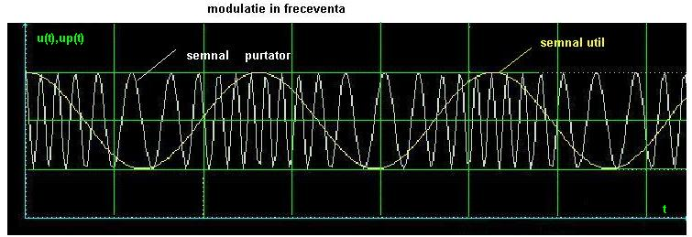
fig. 2.2.1.
Se analizează spectrul de frecvenţă în cazul unei oscilaţii MF în figura 2.2.2.
Se poate arăta că spre deosebire de un semnal modulat în amplitudine, spectrul semnalului modulat în frecvenţă - analizat în caracteristica amplitudine - frecvenţă, conţine o infinitate de componente, în vecinătatea purtătoarei de frecvenţă f_{p} .În vecinătatea putătoarei există componentele benzii laterale superioare, de forma $f_{p}+n⋅f_{m}\left(n=1,2,3,\text{.}\text{.}\text{.}\text{.}\text{.}\text{.}\right)$. Asemănător componentele benzii inferioare sunt de forma: $f_{p}−n⋅f_{m}\left(n=1,2,3,\text{.}\text{.}\text{.}\right)$. Din studiul figurii 2.2.2. se deduce că amplitudinile componentelor depind de rangul lor şi de indicele de modulaţie β. De asemenea se poate observa că redarea în totalitate a spectrului de frecvenţă al unui semnal modulat în frecvenţă , MF, ar necesita un canal de transmisie cu bandă extrem de largă , ceea ce conduce la soluţii tehnice dificile şi neeconomice.
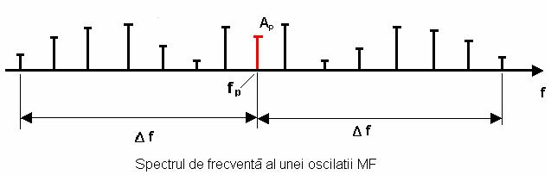
fig.2.2.2.
Amplitudinile componentelor de rangul lor (n) şi de indicele de modulaţie. Practic se arată că redarea corectă a semnalului se face şi în cazul în care se redau numai componentele cu amplitudinea mai mare de 2% din amplitudinea purtătoarei nemodulate, ordinul la care începe limitarea depinzând direct proporţional de indicele de modulaţie. De exemplu pentru β<0,5 sunt suficiente doar două componente laterale.
În figura 2.2.3. sunt redate formele undă pentru modulaţie MF : semnalul util, semnalul modulat, caracteristica amplitudine frecvenţă Prin comparaţie în figura 2.2.4 este redat spectrul amplitudine frecvenţă pentru alte valori ale coeficientului β, f_{p},f_{m}.
2.2.2 Modulaţia cu salt de frecvenţă (Frequency Shift Keing FSK)
FSK reprezintă o modulaţie în frecvenţă, dar în acest caz semnalul modulator este în locuit cu un tren de impulsuri, semnalul purtător fiind unul co(sinusoidal). Semnalul modulat va avea o frecvenţă f₁ pentru bitul „1” şi o frecvenţă f₂ pentru bitul „0”. Putem spune că semnalul modulator este un semnal de date binare.
O formă de undă posibilă este reprezentată în figura 2.2.3

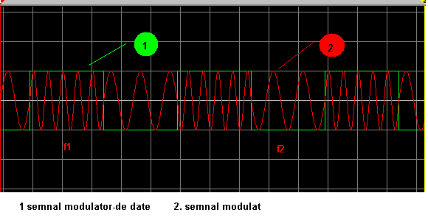
fig. 2.2.3

2.2.3. Modulaţia în fază (MΦ)
Procesul de modulaţie în care se modifică faza semnalului purtător în ritmul semnalului util ce trebuie transmis se numeşte modulaţie în fază.
Pentru un semnal modulator sinusoidal, semnalul modulat va avea espresia:
$f_{Φ}(t)=A_{p}⋅\text{cos}\left(ω_{p}⋅t+ϕ⋅\text{cos}ω_{m}⋅t+ϕ_{p}\right)$ unde φ reprezintă deviaţia de fază. Ceilalţi parametrii au aceeaşi semnificaţie ca şi în cazul modulaţiilor MA,MF.
Analiza spectrală în cazul MΦ este asemănătoare cu cea obţinută la modulaţia în frecvenţă. Datorită dependenţei dintre faza unei oscilaţii şi pulsaţia sa , modulaţia în frecvenţă atrage după sine şi o modulaţie a fazei.
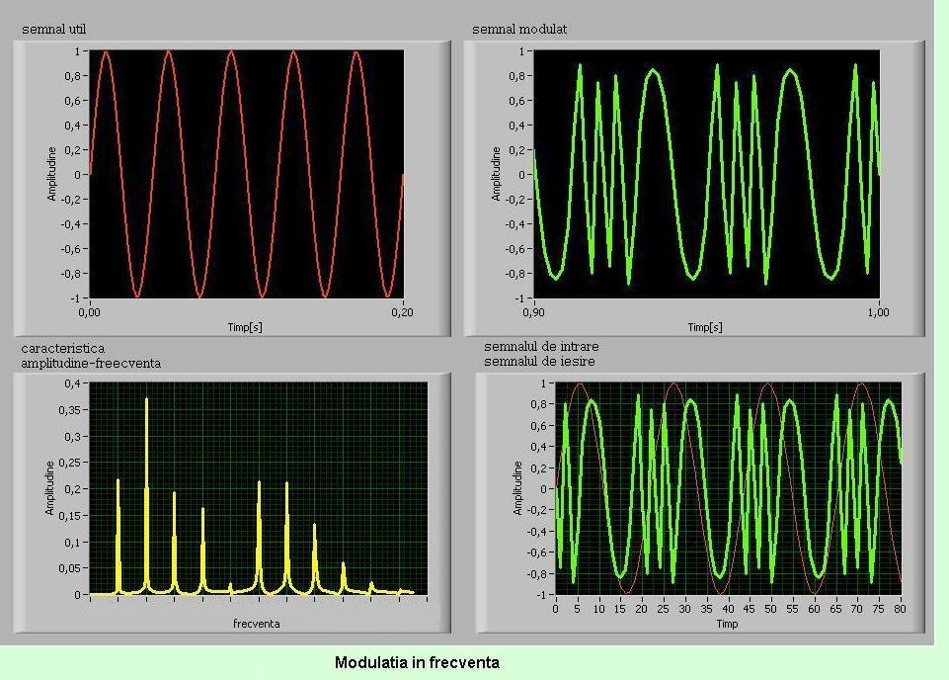
fig.2.2.3.
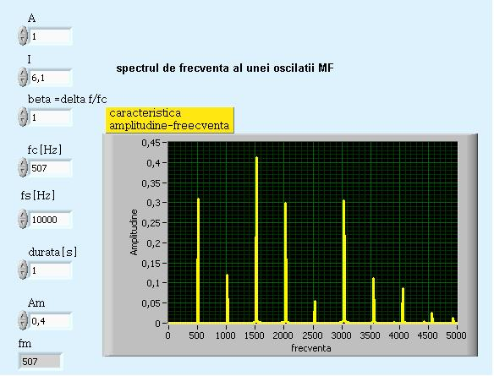
fig.2.2.4

Activitatea de învăţare 2.2. : Modulaţia în frecvenţă , modulaţia în fază a semnalelor-(modulaţie unghiulară).
Competenţa: Descrie procesul de modulaţie în frecvenţă şi în fază a semnalelor electrice.
Obiective :
  - Să descrie formele de undă rezultate prin modulaţia unghiulară a semnalelor electrice.
Tipul activităţii: expansiune
Sugestii: elevii pot lucra individual sau grupaţi pe grupe mici doi-trei elevi.
Timp de lucru recomandat: 20 min.
Conţinutul : studiul procesului de modulaţie în general şi caracterizarea modulaţiei în amplitudine.
Obiectivele : după această activitate vei fi capabil să :
  - Explici modulaţia în frecvenţă şi în fază a semnalelor.
  - Să prezinţi caracteristicile acestui tip de modulaţie.
  - Să identifici formele de undă specifice.
Enunţ
Pornind de la următoarele enunţuri incomplete, realizaţi un eseu de aproximativ 10 rânduri în care să dezvoltaţi ideile conţinute în enunţuri. În realizarea eseului trebuie să folosiţi minim 9 cuvinte sau noţiuni specifice din lista dată mai jos.

Un semnal util este transportat de la locul emisiei până la diferite puncte de recepţie de către un ................. constituit din unde electromagnetice. Agentul purtător are .................. mult mai mare şi deci .......................... mult mai mare.
Agentul purtător poate fi sub forma de ………………… sau sub forma unei …………………..
La modulaţia în frecvenţă se intervine numai asupra frecvenţei semnalului purtător. Aceasta variază într-o ........... de ±Δf. Deviaţia de frecvenţă este mai mare sau mai mică în funcţie de amplitudinea semnalului modulator. Modulaţia în frecvenţă este caracterizată prin deviaţia de frecvenţă maximă, care reprezintă abaterea maximă faţă de frecvenţa …………….., denumită şi ……………….
Redarea în totalitate a spectrului de frecvenţă al unui semnal modulat în frecvenţă necesită un canal de transmisie cu …………………………..

Lista de cuvinte şi noţiuni specifice: amplitudine, frecvenţa, impuls, agent purtător, pulsaţie, distanţă de transmitere , herţi, succesiune de impulsuri, amplitudine, plajă, transmisie, purtătoare, atenuare, frecvenţă centrală, bandă extrem de largă, sincron.
Evaluare:
Se acordă câte 1 punct pentru fiecare cuvânt sau noţiune specifică folosită corect.

Lucrare de laborator 2: Modulaţia în frecvenţă a semnalelor- MF
Scopul acestei lucrări este :
- De a vă familiariza cu aparatura specifică laboratorului;
- De a realiza corect montaje;
- De a vizualiza cu ajutorul osciloscopului formele de undă ale semnalului modulat pentru diferite forme ale semnalului modulator

A. Noţiuni teoretice necesare realizării lucrării de laborator
Noţiunile teoretice necesare realizării acestei lucrări de laborator le găsiţi în fişa de documentare 2.1

B. Materiale necesare:
- Două generatoare de semnale sinusoidale, dreptunghiulare, triunghiulare.
- Circuit multiplicator
- Osciloscop cu două canale
- Frecvenţmetru
- Cordoane de legătură
- Foaie milimetrică
sau
- Generator de funcţii cu posibilitate de modulare în frecvenţă cu semnalul modulator la aplicat la borne.
- Generator de funcţii de joasă frecvenţă
- Osciloscop
- Frecvenţmetru
- Cordoane de legătură
- Foaie milimetrică

C. Schema de montaj

D. Sarcini de îndeplinit de către elevi:
1. Realizaţi corect montajul.
2. Alegeţi cordoanele potrivite pentru interconectarea aparaturii folosite.
3. Executaţi reglajele necesare la cele două generatoare, pentru un semnal modulator sinusoidal, până obţineţi pe ecranul osciloscopului o diagramă pentru semnalul modulat asemănător cu cel din figura de mai jos.
4. Notaţi frecvenţa semnalului modulator.
5. Notaţi frecvenţa semnalului purtător.
6. Notaţi amplitudinea semnalului modulator.
7. Notaţi amplitudinea semnalului purtător.
8. Vizualizaţi semnalele cu ajutorul osciloscopului şi explicaţi formele de undă obţinute.
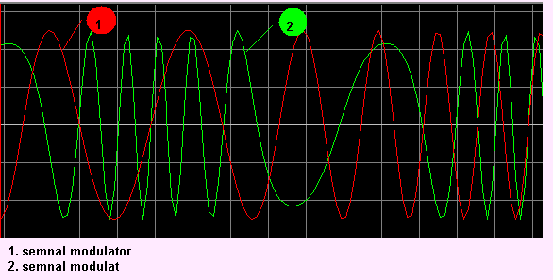
9. Reprezentaţi pe foaia milimetrică semnalul modulator şi a semnalul modulat aşa cum sunt afişate pe osciloscop.
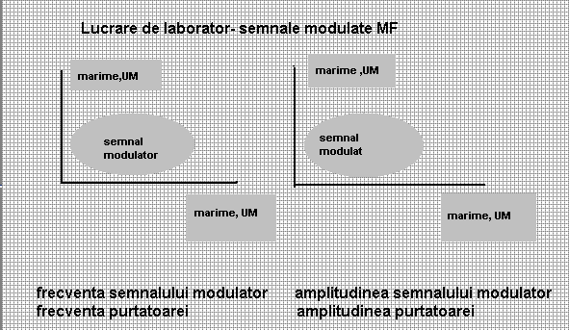
Rezultatele obţinute vor fi organizate pe foaia milimetrică ca în figura de mai jos:

Fişa de documentare 2.3. :Modulaţia PCM: eşantionarea, cuantificarea şi codarea semnalelor
Sistemele digitale de telecomunicaţii realizează conversia semnalelor analogice în semnale digitale la transmisie şi conversia semnalelor digitale în semnale analogice la recepţie.
2.3.1. Conversia analog – digitală a semnalelor
Pentru a transforma un semnal analogic în semnal digital , utilizând PCM (Pulse Code Modulation) este necesar să se efectueze :
  - Eşantionarea semnalului
  - Cuantizarea semnalului
  - Codificarea (codarea) semnalului.
Un semnal g(t) se numeşte analogic sau semnal continuu în timp dacă este definit pentru toate valorile variabilei t.
Dacă un semnal este definit doar pentru valori discrete ale variabilei t, atunci el poate fi denumit semnal discret în timp sau semnal analogic eşantionat.
Un semnal eşantionat poate lua la un moment arbitrar de timp doar anumite valori dintr-un domeniu discret –set de valori. Fiecare dintre aceste valori poate fi reprezentată matematic printr-un cod, obţinându-se astfel un semnal digital.
În concluzie pentru ca un semnal analogic să poată fi acceptat pentru prelucrare de un sistem digital, el trebuie convertit – transformat – de la formatul analogic la formatul digital. Echipamentul care efectuează această operaţie se numeşte convertor analog-digital ( CAD).
Conversia analog digitală A/D este un proces ce implică trei operaţii:
- Eşantionarea, este o operaţie care transformă semnalul analogic g(t) într-un semnal analogic eşantionat g_{S}(t).
- Cuantizarea, operaţie prin care semnalul analogic eşantionat g_{S}(t) este cuantizat în amplitudine. Astfel semnalului i se alocă o valoare dintr-un set finit de valori discrete. Cuantizarea este un proces ireversibil, valorile iniţiale ale eşantioanelor nu mai pot fi recuperate din semnalul cuantizat, decât cu o anumită eroare (eroare de cuantizare).
- Codarea, constă în atribuirea unui cod binar fiecărui eşantion din semnal cuantizat.
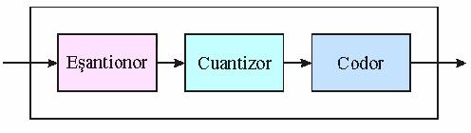
Fig. 2.3.1
În figura 2.3.1 este reprezentată schema bloc al unui convertor A/D.
2.3.2. Eşantionarea semnalelor
Introducere –analogie între metoda trasării prin puncte a unei curbe şi eşantionare.
O curbă care poate să reprezinte fie o diagramă rezultată în urma unui experiment fie o funcţie continuă, se trasează prin puncte. Aceste puncte reprezintă de fapt eşantioane sau puncte discrete în care prin măsurători sau prin calcul se reprezintă diagrama sau funcţia. Precizia reprezentării depinde de numărul de puncte prin care se face reprezentarea şi evident o reprezentare cu precizie presupune un număr cât mai mare de puncte.
Similar în cazul transmiterii unui semnal electric , acesta poate fi refăcut în întregime dintr-un set de eşantioane. Eşantioanele reprezintă valori instantanee ale semnalului electric „cules” la anumite intervale de timp bine determinate. În acest fel se transmit numai valorile eşantioanelor. În continuare se pune problema ca un semnal analogic pentru care se cunosc valorile amplitudinilor ,la anumite momente poate fi refăcut în întregime. Condiţiile prin care un semnal poate fi refăcut în întregime sunt stabilite prin legea eşantionării. Această tehnică se numeşte modulaţia impulsurilor.
Eşantionarea (sampling) este procesul prin care un semnal electric continuu în timp este înlocuit –transformat - prin impulsuri echidistante în timp a căror amplitudine este egală sau proporţională cu amplitudinea semnalului continuu detectat la momentele respective.
În figura 2.3.2. este reprezentat un semnal analogic oarecare eşantionat. Se observă că impulsurile de eşantionare sunt egal distanţate în timp,. iar amplitudinea impulsurilor este egală cu nivelul semnalului la momentul respectiv.

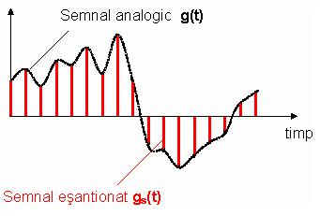

fig. 2.3.2
Intervalul de timp dintre două eşantioane reprezintă durata (perioada) eşantionării T_{s}. Frecvenţa $f_{s}=\frac{1}{T_{s}}$ se mai numeşte viteză de eşantionare.
Pentru o mai bună clarificare, în figura 2.3.3 s-a reprezentat la o scară mărită eşantionarea unui semnal analogic. g(t).

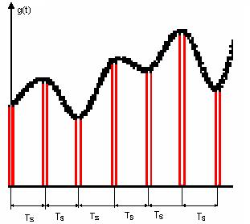

fig.2.3.3
Circuitul de eşantionare este constituit dintr-un comutator care se deschide un timp foarte scurt la momentele de eşantionare, respectiv dintr-un element de memorare, menit să păstreze valoarea înregistrată la un anumit moment până la următorul eşantion.
Principala problemă constă în determinarea condiţiilor în care semnalul eşantionat reproduce semnalul util, astfel ca la recepţie să se poată reface semnalul original. Teorema eşantionării stabileşte aceste condiţii.
Teorema eşantionării arată că un semnal continuu, cu spectru de frecvenţă limitat la o frecvenţă maximă f_{M}, este complet definit de eşantioanele lui dacă frecvenţa de eşantionare f_{S} este mai mare sau cel puţin egală cu dublul frecvenţei f_{M}.
..
$$f_{S}≥f_{M}$$

Altfel formulat, din semnalul eşantionat se poate extrage semnalul util dacă frecvenţa de eşantionare este mai mare sau egală cu dublul frecvenţei maxime din spectrul semnalului analogic.
Numai semnalele analogice cu spectru limitat pot fi refăcute.
De exemplu, un semnal analogic cu frecvenţa de 4kHz, trebuie eşantionat cu o frecvenţă $f_{S}≥8\text{kHz}$.
Cunoscând că banda de frecvenţă vocală este de 0,3-3,4 KHz s-a ales prin norme internaţionale o frecvenţă de eşantionare pentru telefonie de 8 KHz.
Din figurile 2.3.2 şi 2.3.3. rezultă că durata eşantioanelor este mult mai mică decât perioada de eşantionare T_{S} . Rezultă că timpul dintre două eşantioane poate fi utilizat pentru transmiterea de eşantioane pentru alte canale telefonice. Acest proces se numeşte multiplexare cu diviziune de timp a semnalelor cu modulaţia impulsurilor MIA sau PAM (Pulse Amplitude Modulator).
2.3.3.Cuantizarea
Prin cuantizare se înţelege procesul prin care se realizează asocierea amplitudinilor posibile ale eşantioanelor la un număr finit de valori discrete.
Scopul principal al operaţiei de conversie analog-digitală este de a introduce semnalul analogic într-un sistem de prelucrare digital. Până acum s-a considerat că eşantioanele pot fi reprezentate exact, indiferent de valoarea lor. Dar sistemele digitale nu pot prelucra semnale cu valori într-un domeniu continuu. Prin cuantizare, fiecărui eşantion i se alocă o valoare dintr-un set finit de valori. Distanţa dintre două nivele consecutive de cuantizare se numeşte pas de cuantizare. Dacă pasul de cuantizare este constant atunci cuantizarea este uniformă. Dacă pasul de cuantizare este neuniform atunci cuantizarea este neuniformă. Majoritatea convertoarelor A/D lucrează cu cuantizare uniformă.
Pentru înţelegerea operaţiilor de eşantionare respectiv de cuantificare se propune figura 2.3.4 .
În figura 2.3.4 a este reprezentat un semnal analogic-continuu în timp, în 2.3.4 b semnalul este reprezentat eşantionat. Valorile eşantionate sunt codificate cu un număr finit de biţi în procesul de cuantizare 2.3.4 c. În acest exemplu cuantizarea s-a făcut pe 3 biţi. Pe de altă parte 3 biţi pot distinge 2³=8 valori diferite ale amplitudinii atât pozitive şi negative.
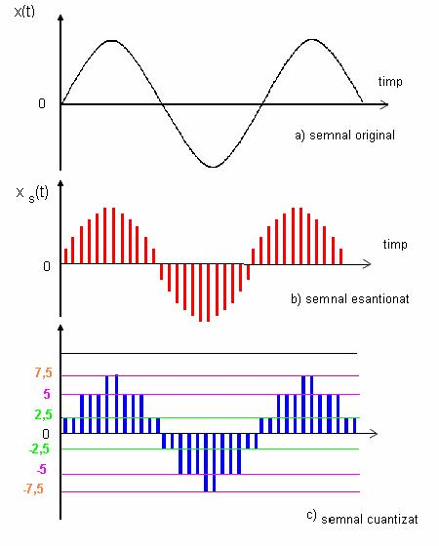
fig.2.3.4
Principiul cuantizării uniforme este prezentat în figura 2.3.5.
Explicarea construcţiei figurii 2.3.5
  - Domeniul continuu de valori ale amplitudinilor se repartizează în 16 intervale egale împăţite astfel:
  - 8 intervale sunt alocate pentru domeniul valorilor pozitive ale semnalului, adică +1÷+8.
  - 8 intervale în domeniul valorilor negative -1÷-8.
  - Intervalele sunt despărţite prin nivele de decizie.
Toate amplitudinile cuprinse între două nivele de decizie primesc valoarea nivelului de reconstrucţie respectiv. Între două nivele de decizie se află un nivel de reconstrucţie, situat la egală distanţă de cele două nivele de decizie asociate. Rezultă că prin acest proces se înregistrează introducerea unei erori în procesul de reconstrucţie care poartă numele de zgomot de cuantizare.
Distorsiunea de cuantizare se poate reduce dacă este mărit numărul de intervale de cuantizare pentru realizarea unei cuantizări cât mai fine.
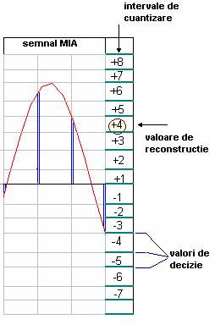

fig. 2.3.5
Principiul cuantizării neuniforme
O altă metodă de reducere a distorsiunilor introduse de cuantizarea uniformă este cuantizarea neuniformă. În cazul cuantizării neuniforme de procedează:
  - Semnalele cu amplitudini mici sunt cuantizate cu intervale mici.
  - Semnalele cu amplitudini mari sunt cuantizate cu intervale mari.
Rezultă un proces de cuantizare neuniformă care poartă numele de compandare.
2.3.4. Codificarea (codarea) semnalelor
Codarea este etapa de alocare a unui număr finit de biţi fiecărui nivel de reprezentare, deci fiecărui eşantion al semnalului. Această operaţie se execută conform unui anumit cod binar folosit pentru reprezentarea digitală a datelor. Convertoarele A/D utilizează coduri uniforme simple. Pentru mărimi pozitive se folosesc coduri unipolare (fără semn), iar pentru cele cu semn de folosesc coduri bipolare (cu semn).
Altfel formulat, în urma procesului de cuantizare amplitudinea aferentă fiecăriu eşantion este transformată într-un număr. Acest număr este numărul intervalului de cuantizare ,în care de găseşte eşantionul.
Codul este format din 8 biţi (simboluri binare), din care primul bit indică semnul „1” pentru valori pozitive, iar ceilalţi 7 biţi rămaşi exprimă în cod binar valoarea absolută a unui număr cuprins între 0 şi 127 (0….(2⁷-1)). Acest tip de cod se mai numeşte cod bipolar, cu semn. Fiecare eşantion poate fi reprezentat printr-un cuvânt binar de 8 biţi. Cuvântul binar poartă numele de byte sau octet.
Prin modulaţia impulsurilor în cod se obţine transformarea semnalului telefonic analogic într-un semnal digital binar cu viteza de transmisie de 64Kbit/s(8KHz x 8 biţi=64Kbit/s).
Codorul de canal preia semnalul x(t) .şi îl prelucrează pentru a fi compatibil cu de mediul canalului de comunicaţie. Decodorul reconstruieşte semnalul transmis şi are controlul asupra erorilor de transmisie datorate zgomotului şi a altor tipuri de perturbaţii.În figura 2.3.6 este reprezentat principiul codării eşantioanelor în cod mărime semn MS.
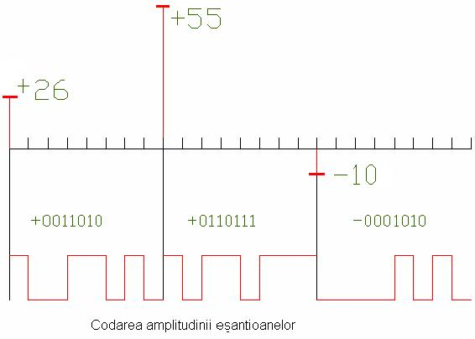

fig.2.3.6

Activitatea de învăţare 2.3.: Modulaţia în cod a impulsurilor – PCM Eşantionarea ,Cuantizarea, Codarea semnalelor
Competenţa: Descrie tehnicile de prelucrare a semnalelor.
Obiective:
- Să explice procesele de prelucrare digitală a semnalelor.
- Să identifice etapele prelucrării digitale a semnalelor electrice
- Să definească termenii specifici modulaţiei în cod a impusurilor.
Tipul activităţii: peer learning- metoda grupurilor de experţi
Sugestii:

Elevii se vor împărţi în trei grupe.
Timp de lucru 25 min.
Conţinutul: procesele de prelucrare a semnalelor electrice pentru sistemele digitale de telecomunicaţii.
Obiectivele: la finalizarea acestei activităţi veţi fi capabili să explicaţi procesele de eşantionare, cuantizare codare aplicate semnalelor electrice şi utilizate în telecomunicaţiile digitale. Veţi fi capabili să definiţi mărimile caracteristice proceselor.
Enunţ: fiecare grupă trebuie să se documenteze şi să studieze câte un proces: eşantionarea, cuantizarea, codarea, timp de 10 min. Fiecare grupă va alcătui o fişă după o structura specifică, în care sunt sintetizate aspectele cele mai importante. Pentru alcătuirea fişei aveţi la dispoziţie 5 min. După ce aţi devenit „experţi” pe subtema studiată reorganizaţi grupele astfel încât în grupele nou formate să existe cel puţin o persoană din fiecare grupă iniţială. Timp de 10 minute împărtăşiţi cunoştinţele acumulate după structurile completate la pasul anterior.

Eşantionare
Explică
eşantionarea
Viteza de eşantionare
Teorema eşantionării
Explică MIA
Execută o schiţă cu un semnal eşantionat
Comunică rezultatele studiului altor echipe

Schema 1

Explică
procesul de cuantizare
Cuantizare
Pas de cuantizare
Cuantizare uniformă
Cuantizare neuniformă
Zgomot de cuantizare
Construieşte
O schiţă explicativă
Comunică rezultatele studiului altor echipe

Schema 2

Explică procesul de codare
Explică codarea în cod bipolar cu semn
Construieşte o schiţă explicativă
Codarea semnalelor
Comunică rezultatele studiului altor echipe

Schema 3
Evaluare: la final fiecare elev va prezenta cunoştinţele acumulate după faza a doua a activităţii de învăţare , altele decât cele din prima fază.

Tema 3: Tehnici de multiplexare

Fişa de documentare 3.1.: Tehnici de multiplexare cu diviziune de frecvenţă
Principiul multiplexării în frecvenţă: constă în transmiterea simultană a mai multor mesaje.
Multiplexarea în frecvenţă DFM ((Frequency Division Multiplexing ) constă în translatarea spectrelor semnalelor în benzi de frecvenţă separate, apropiate, care să formeze o bandă în jurul unei purtătoare unice. Altfel formulat, FDM constă în modularea purtătoarei cu mai multe semnale. Evident benzile de frecvenţe ale semnalelor nu trebuie să se suprapună.
La recepţie mesajele trebuie separate.Separarea semnalelor la receptor poartă numele de demultiplexare.
Pentru ca procesul de multiplexare să fie cât mai eficient, este necesar ca benzile ocupate de semnale să fie cât mai mici. În acest sens semnalul modulat în amplitudine cu bandă laterală unică BLU, răspunde cerinţelor multiplexării în frecvenţă.
Semnalul BLU (bandă laterală unică) se obţine separând una din benzile laterale BL-S, BL-I rezultate din semnalul MA. Din semnalul MA cu purtătoare şi două benzi laterale se obţin:
- Semnalul BLU-S –când se utilizează banda laterală superioară.
- Semnalul BLU-I – când se utilizează banda laterală unică inferioară.
Obţinerea semnalelor BLU se realizează cu ajutorul circuitelor modulatoare(mixere) şi prin filtrări succesive pentru separarea unei benzi laterale.
În figura 3.1.1 sunt reprezentate spectrele obţinute prin modularea în amplitudine (MA) a semnalului util, urmată de separarea uneia din benzile laterale (BL) din semnalul modulat.Separarea benzilor se realizază prin filtrare Se obţin astfel semnalele modulate în amplitudine cu bandă laterală unică, BLU-I, BLU-S. F_{p} reprezintă frecvenţa purtătoarei, F_{m}, F_{M} limitele inferioară respectiv superioară pentru spectrul semnalului util.

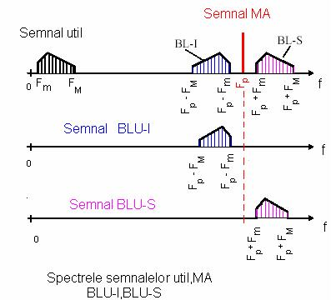

fig.3.1.1
Semnalul cel mai utilizat este semnalul telefonic –vocal – cu banda 300-3400Hz. Pentru transmisia acestui semnal se alocă în bandă de 4KHz. O bandă de 4KHz în domeniul de frecvenţe în care se face transmisia se numeşte canal. Pentru fiecare semnal telefonic se alocă un canal în care se introduce semnalul BLU corespunzător. Când se transmit semnale cu un spectru mai larg semnale radiofonic, semnale de date ,se alocă mai multe canale.
Extragerea semnalului util se face prin procesul de demodulare şi filtrare.
În figura 3.1.2 se reprezintă principiul multiplexării prin divizare de frecvenţă-translatarea spectrelor de frecvenţă urmată de însumarea acestora într-un semnal multiplex care are spectrul realizat prim însumarea spectrelor translatate.

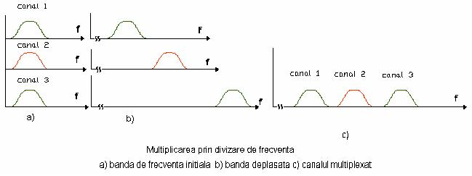
fig.3.1.2
Schema bloc a unui sistem de telecomunicaţii cu multiplexare în frecvenţă cu trei canale de transmisie este reprezentat în figura 3.1.3.
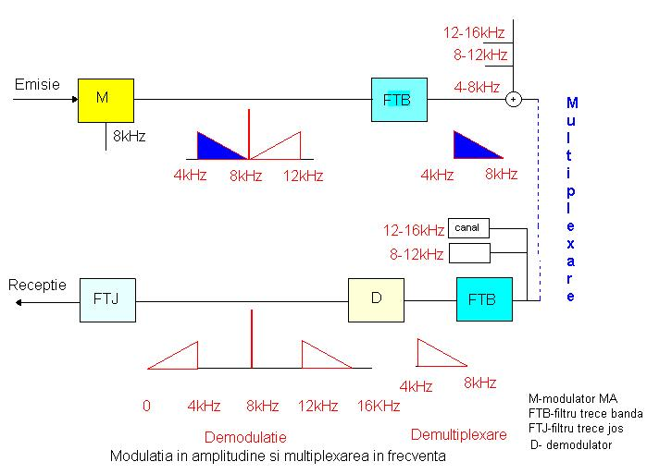
fig. 3.1.3
În figura 3.1.4 este reprezentat procedeul de multiplexare în frecvenţă pentru trei canale adiacente. Acestea sunt modulate prin suprimarea benzii laterale inferioare, deci s-au utilizat numai benzile laterale superioare ale canalelor. Frecvenţele de translaţie –purtătoare - sunt 8,12,16 kHz. La recepţie se procedează la filtrarea şi demodularea benzilor.
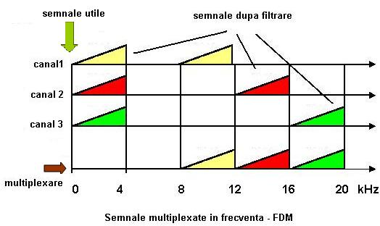

fig.3.1.4

Activitatea de învăţare 3.1.: Multiplexare cu diviziune de frecvenţă
Competenţa: descrie tehnicile de prelucrare a semnalelor.
Obiective vizate:
- Să explice principiile multiplexării şi demultiplexării diviziune de frecvenţă.
- Să utilizeze termeni specifici
- Să alcătuiască schema bloc pentru multiplexarea cu diviziune de frecvenţă
Tipul de activitate: harta tip traseu
Sugestii: Elevii se vor împărţi în grupe de 2-3 elevi.
Timp de lucru :20 min.
Conţinutul : descrierea procedeelor utilizate pentru DFM
Obiectivul: după această activitate vei fi capabil să descrii tehnica multiplexării în frecvenţă.
Enunţ: folosind fişa de documentare precum şi alte surse de informare (internet, reziste de specialitate etc.) obţineţi informaţii despre procedeele DFM şi ordonaţi informaţiile într-o fişă de lucru, după harta traseu dat mai jos - 15 min. La final pe baza fişei de lucru realizaţi o schiţă a procesului DFM 5 min.
MA
COMPONENTE SPECTRALE
FILTRARE
BLI,BLS
TRANSLATARE
SUMAREA SEMNALELOR

DFM
Transmisie multiplexată
MA
COMPONENTE
SPECTRALE
FILTRARE
BLI,BLS
TRANSLATARE
SEMNAL
SEMNAL
Harta traseu
Evaluare : punctajul se acordă în funcţie de numărul de informaţii corecte furnizate.

Fişa documentare 3.2.: Tehnici de multiplexare cu diviziune în timp
- Principiul multiplexării în timp
Multiplexarea cu divizare în timp TMD( Time Division Multiplexing) reprezintă în principiu o aplicaţie a eşantionării.
Principiul de bază TMD constă în faptul că: în intervalele dintre eşantioanele unui semnal se introduc eşantioanele altuia ş.a.m.d. Multiplexarea cu diviziune în timp caracterizează transmisiile sincrone prin realizarea unei multiplexări în timp a canalelor de comunicaţii.
Informaţiile vocale sunt transmise prin intermediul unor coduri numerice asociate eşantioanelor de semnal cu frecvenţa de 8kHz, adică de perioadă T_{s}=125μs. O perioadă este divizată în subdiviziuni numite canale temporale. Un canal temporal poate fi asociat unui canal de comunicaţii pentru realizarea multiplexării în timp.
Figura 3.2.1 ilustrează modul în care se realizează multiplexarea în timp. Comutatoarele K_{T} ţi K_{R} sunt necesare pentru sincronizarea semnalelor la multiplexare, respectiv la demultiplexarea semnalelor.

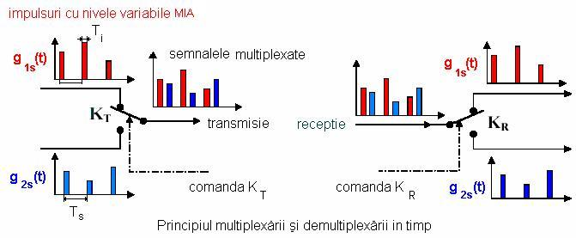
fig.3.2.1
Se consideră că pentru toate canalele de semnale viteza de eşantionare este aceeaşi, adică $fs=\frac{1}{T_{s}}$.(1), f_{s} este frecvenţa de eşantionare şi aceeaşi durată a impulsurilor
Se pune problema de a determina numărul canalelor care pot fi multiplexate N. Numărul de canale ce pot fi multiplexate depinde atât de frecvenţa de eşantionare f_{s} cât şi de durata T_{i} a impulsurilor. De asemenea trebuie asigurat un interval de timp de pauză între impulsuri de acelaşi ordin de mărime cu durata T_{i} impulsurilor. În consecinţă numărul maxim al canalelor ce pot fi multiplexate este: $N_{\text{max}}≈\frac{T_{s}}{2⋅T_{i}}$ (1).
În fişa suport 2.3 s-a studiat procedeul de codare a semnalelor (PCM), care constă practic în alocarea fiecărui eşantion prelevat din semnalul analogic util a unui cuvânt binar. Fiecare cuvânt binar are acelaşi număr de biţi-de obicei 8 biţi. Generalizând dacă cuvântul binar este format din M biţi, numărul de nivele reprezentabile este 2^{M}, număr finit.
Modulaţia MIA – modulaţia impulsurilor în amplitudine reprezintă o modulaţie în amplitudine, dar cu purtătoare sub formă de impulsuri.
În prezent, se utilizează şi alte procedee MIC diferenţiale care codează numai diferenţa dintre nivelul unui eşantion şi al eşantionului precedent –MDPCM (Differential Pulse Code Modulation). Acest procedeu a devenit posibil odată cu dezvoltarea circuitelor integrate VLSI (Verry Large Scale Integration). MDPCM permite reducerea debitului binar pe cale vocală de la 64 kbit/s la 32,16,8 kbit/s.
2. Obţinerea semnalelor modulate în cod
Simplificat, obţinerea MIC - impulsurilor modulate în cod –presupune parcurgerea următoarelor etape:
- filtrarea semnalului analogic. Acest lucru se obţine prin folosirea filtrelor FTJ sau FTB.
- eşantionarea semnalului. În urma procesului de eşantionare se obţine un semnal MIA (IMA)- impuls modulat în amplitudine.
- cuantizarea şi codificarea (codarea). În urma cuantizării şi codării se obţine un semnal digital. Această transformare prezintă o conversie analog numerică (CAN, CAD,ADC - Analog to Digital Conversion)
- filtrarea ,necesară pentru refacerea semnalului analogic. acest lucru se realizează cu filtre FTJ.
În figura 3.2.2 sunt ilustrate etapele obţinerii MIC precum şi formele de undă ale diferitelor semnale ce intervin în procesul de codare-decodare a semnalelelor de la transmitere până la recepţie.
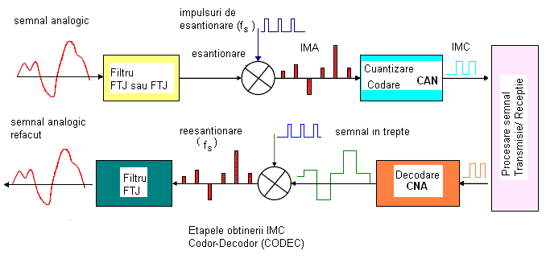
fig. 3.2.2

Activitatea de învăţare 3.2.: Multiplexare cu diviziune în timp
Competenţa : descrie tehnicile de prelucrare a semnalelor.
Obiective vizate:
- Să explice principiile multiplexării cu diviziune de timp
- Să utilizeze termeni specifici
- Să alcătuiască schema bloc pentru multiplexarea cu diviziune de timp
Tipul de activitate: rezumare
Sugestii: Elevii se vor împărţi în grupe de 2-3 elevi.
Timp de lucru :20 min.
Conţinutul :comparaţie între multiplexarea cu diviziune în frecvenţă şi multiplexarea cu diviziune de timp.
Obiectivul: după această activitate vei fi capabil să descrii tehnica multiplexării cu diviziune în timp, prin comparaţie cu multiplexarea cu diviziune în frecvenţă.
Enunţ: folosind fişa de documentare precum şi alte surse de informare (internet, reziste de specialitate etc.) realizaţi un rezumat în care să evidenţiaţi etapele şi procesele necesare realizării TDM. În realizarea eseului veţi utiliza schema bloc ajutătoare de mai jos.
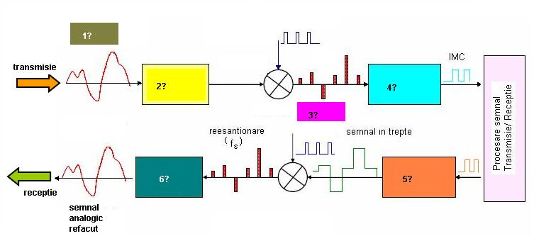
Evaluare : punctajul se acordă în funcţie de numărul de informaţii corecte furnizate.

Tema 4: Măsurarea parametrilor semnalelor electrice cu instrumente specifice

Fişa de documentare 4.1.: Generalităţi privind aparatele de măsură
4.1.1. Caracteristicile aparatelor de măsură analogice şi digitale
Aparatele de măsură se clasifică după modul în care se exprimă rezultatul măsurătorii, în două categorii:
- aparate de măsurat analogice;
- aparate de măsurat digitale (numerice).
Aparatele de măsurat analogice se caracterizează prin faptul:
- că: mărimea perceptibilă de la ieşirea lor (indicaţia) variază continuu în funcţie de mărimea de măsurat (de exemplu, deplasarea unui indicator în faţa unei scări gradate);
- măsurarea este continuă (fără întreruperi);
- rezultatul măsurării poate lua orice valoare (indicatorul poate ocupa orice poziţie în faţa scării gradate).
Aparatele de măsurat digitale se caracterizează prin faptul că:
- rezultatul măsurării este afişat direct sub formă numerică;
- măsurarea nu este continuă ci discretă, efectuându-se la anumite intervale de timp;
- rezultatul măsurării nu poate lua orice valoare, deoarece indicaţia variază în trepte (între valori succesive indicate de un aparat de măsură digital mai pot exista şi alte valori pe care aparatul nu le poate afişa; de exemplu, între indicaţiile 35,725 şi 35,726 mai pot exista şi alte valori ca: 35,7251, 35,7257,…).
Aparatele de măsurat digitale au apărut şi s-au dezvoltat odată cu dezvoltarea tehnicii de calcul şi a dispozitivelor de automatizări.
4.1.2. Proprietăţile aparatelor de măsură digitale
Aparatele de măsurat digitale prezintă o serie de calităţi care au determinat utilizarea lor din ce în ce mai largă în toate domeniile. Aceste proprietăţi sunt:
- eliminarea erorilor de citire (erori de scară, erori subiective introduse de operator, erori de calibrare sau de paralaxă);
- precizie foarte bună, dependentă de numărul de cifre afişate. Cu cât numărul de cifre afişate este mai mare cu atât precizia lui este mai bună.
- sensibilitate foarte bună; creşterea sensibilităţii este posibilă datorită rezoluţiei aparatului (rezoluţia este cea mai mică variaţie a mărimii de măsurat pe care o poate sesiza un aparat de măsurat digital şi corespunde intervalului dintre două indicaţii succesive);
- siguranţă mare în exploatare;
- rapiditate şi comoditate în efectuarea măsurătorilor;
-  posibilitatea înregistrării rapide şi precise a rezultatelor;
- posibilitatea programării şi automatizării procesului de măsurare;
-  posibilitatea cuplării cu calculatoare şi cu alte dispozitive automate;
- stabilitatea – se referă la variaţia etalonării în funcţie de temperatură;
- posibilitatea transmiterii rezultatelor la distanţă, fără introducerea unor erori suplimentare.
-  Impedanţe de intrare de ordinul GΩ;
Faţă de aparatele analogice, aparatele de măsurat digitale prezintă unele dezavantaje, cum ar fi:
- complexitate mare;
-  cost ridicat.
4.1.3 Caracteristicile aparatelor de măsurat digitale
- Precizia – foarte bună
- DSMin – digit de semnificaţie minimă (engl. LSB – Least Significant Bit) este cea mai mică; variaţie a mărimii analogice de intrare care produce la mărimea numerică de ieşire o variaţie de un bit.
- Sensibilitatea aparatului de măsurat digital pe o anumita scară este egală cu jumătate din valoarea rezoluţiei;
- Viteza de măsurare – mare. Ea este limitată superior de viteza de comutaţie a elementelor schemei şi inferior de viteza de variaţie a mărimii măsurate.
- Rejecţia zgomotului serie (de mod normal - engl. NMR – Normal Mode Rejection). Aceste zgomote sunt reprezentate de semnalele parazite care apar în serie cu semnalul de măsurat. De obicei ele provin din brumul de reţea, dar pot fi şi de altă natură, având o frecvenţă oarecare. Metodele de rejecţie sunt în funcţie de tipul de conversie adoptată – de exemplu mediere prin integrare la aparate de măsurat numerice cu integrare, şi dacă intervalul de integrare este multiplu al perioadei tensiunii de reţea, brumul se atenuează complet. Atenuarea zgomotelor de alte frecvenţe se exprimă în dB faţă de nivelul corespunzător al unei tensiuni continue egală cu amplitudinea zgomotului.
- Rejecţia zgomotului de mod comun (engl. CMR – Common Mode Rejection). Acest tip de zgomot este dat de semnalele parazite care apar între ambele borne de intrare şi masă. Se manifestă în cazul măsurărilor flotante – când nici una din bornele de intrare nu este pusă la masă – (de exemplu, ieşirile unui etaj diferenţial, ieşirile unei punţi etc.).
-  Numărul de domenii – defineşte numărul de domenii şi tipul de mărimi măsurate;
-  Rezoluţia, dată de numărul de digiţi ai afişajului. Rezoluţia ea este specificată:
      - prin valori absolute de tensiune;
      - prin numărul de cifre zecimale ale afişajului, cu terminologia 3 ½, 4 ½, etc. digiţi. Semnificaţia: 3 ½ digiţi corespunde unei indicaţii maxime 1999, 4 ½ la 19999, etc.
-  Tipul de afişaj – elemente cu LED – uri, cristale lichide, etc.
- Impedanţa de intrare – de ordinul 106…109 .
-  Gradul de automatizare:
    - schimbarea automată a scării;
    - recalibrarea automată;
    - indicarea depăşirii de domeniu;

Activitatea de învăţare 4.1.: Caracterizarea apratelor de măsură analogice şi digitale
Competenţa : măsurarea parametrilor semnalelor electrice.
Obiective : să cunoască principalele deosebiri între aparatele de măsură analogice şi digitale.
Să definească caracteristicile aparatelor de măsură digitale.
Durata: 10 min.
Tipul activităţii : harta tip traseu.
Sugestii: elevii pot lucra în grupe de 2-3 elevi sau individual.
Conţinut: caracteristicile aparatelor de măsură.
Obiectivul: această activitate de învăţare vă va ajuta să cunoaşteţi caracteristicile aparatelor de măsură utilizate în măsurarea parametrilor semnalelor electrice.
Enunţ: Caracterizaţi prin comparaţie aparatele de măsură analogice şi digitale ,în trei paşi. Schema traseu de mai jos vă va ajuta să atingeţi principalele aspecte.
Aparate
analogice
Aparate
digitale
Indicaţia
Măsurarea
Măsurarea
Rezultatul
măsurării
Rezultatul
măsurării
Indicaţia
Aparate de măsură analogice şi digitale
1
3
2

Evaluare: punctajul se acordă în funcţie de numărul de informaţii corecte furnizate.

Fişa de documentare 4.2.: Măsurarea parametrilor semnalelor electrice cu ajutorul osciloscopului
Deoarece osciloscopul reprezintă aparatul cel mai complex, care are capabilitatea de determinare a principalilor parametrii ai semnalelor electrice propuse tensiune,frecvenţă, amplitudine, intensitatea a curentului electric, se propune un studiu din punctul de vedere al utilizatorului de aparatură specializată, a osciloscopului catodic pentru a realiza corect determinări calitative şi cantitative ale mărimilor de mai sus.
4.2.1 Clasificarea osciloscoapelor
În figura 4.2.1. este prezentată clasificarea osciloscoapelor catodice
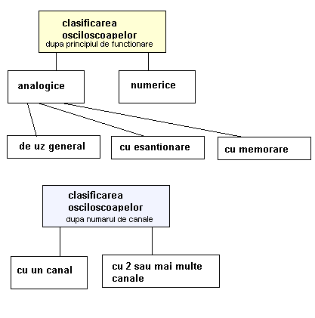
.

fig.4.2.1
4.2.2 Principalele caracteristici ale osciloscoapelor analogice
Caracteristici principale ale osciloscopului: ale unui osciloscop analogic
- banda de frecvenţă -35 MHz
- sensibilitatea -5mV/div
- impedanţa de intrare 1MΩ // 20pF
4.2.3 Utilizarea osciloscopului catodic pentru analiza circuitelor în regim variabil
Osciloscopul este un aparat utilizat pentru vizualizarea pe ecran a formelor de undă a semnalelor electrice, în scopul măsurării amplitudinii şi a perioadei acestora.
Ecranul unui osciloscop este împărţit în diviziuni pătrate şi subdiviziuni fig. 4.2.2
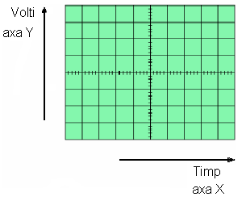
fig.4.2.2
Semnalul aplicat la intrare este afişat pe ecran în funcţie de timp, pe axa Y se
reprezintă tensiunea iar pe axa X se reprezintă timpul. Scara de reprezentare pe fiecare
din cele două axe se poate modifica folosind anumite butoane de pe panoul central.
Vizualizarea amplitudinii sau a perioadei semnalelor electrice se realizează cu ajutorul osciloscopului prin intermediul sondelor de măsură conectată la mufele Input CH1 şi Input Ch2. Pe ecran se vor vizualiza formele de undă a semnalelor măsurate între firele calce şi masa sondei.
În figura 4.2.3 este reprezentată vederea frontală a unui osciloscop cu două canale, cu identificarea butonului O/P, butoanele CH1,CH2,comutatorul bazei de timp, comutatoare ce se regăsesc pe panoul frontal al tuturor osciloscoapelor.
În figura 4.2.4. este reprezentată sonda osciloscopului.
Sonda permite aplicarea tensiunii de studiat la intrarea Y, fără ca acest semnal să fie influenţat de perturbaţii. Sondele sunt de mai multe feluri:de tensiune pasive şi active, cu atenuator şi fără atenuator.

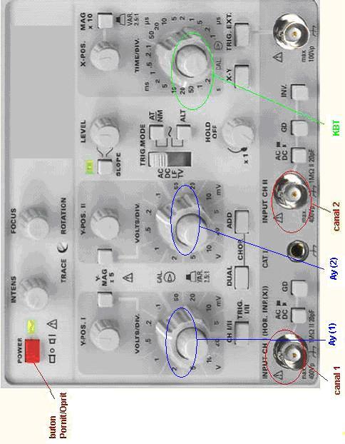

fig.4.2.5

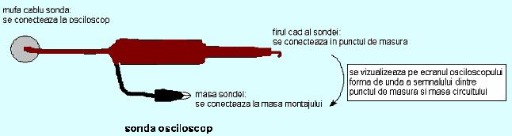

fig. 4.2.4

În cazul vizualizării unui semnal sinusoidal, o posibilă formă de undă este reprezentată în figura 4.2.5
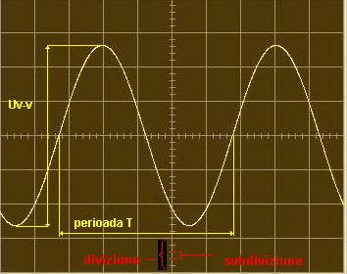
fig.4.2.5
4.2.4. Determinarea amplitudinii unui semnal cu osciloscopul
Pentru realizarea determinării acestei mărimi se parcurg următoarele etape:
4.2.4.1.Se încadrează convenabil forma de undă prin următoarele reglaje:
  - reglarea comutatorului Volts/div – se utilizează comutatoarele A_{y}, notate cu A_{Y} (1), A_{Y} (2) în figura 4.2.3, calibrate în V/cm, mV/cm, sau μV/cm.
  - Se notează numărul de diviziuni de la un vârf la altul, vizualizat pe ecran - notat cu nr_{div1} .
  - Reglarea comutatorului K_{BT} notat în figură buton bază de timp.
  - Reglarea comutatoarelor Y-Pos (1), respectiv X-Pos, pentru îmbunătăţirea încadrării semnalului.
  - Valoarea vârf la vârf conform definiţiei fin fişa 1.1.2 U_{V-V} se calculează: U_{V-V}= $A_{{}_{Y}}⋅{\text{nr}}_{\text{div}1}$.
  - Ecranul este împărţit în subdiviziuni. Pentru calcularea subdiviziunilor se utilizează formula:$1\text{subdiviziune}=0,2⋅\text{diviziune}$.
4.2.4.2. Exemplu : pentru cazul reprezentat în figura 4.2.5 :
    - se consideră că se utilizează canalul 1.
    - A_{y}=0,5 V/cm
    - nr_{div1} = 4,6 (4 diviziuni şi 3 subdiviziune) div
U_{V-V}=4,6[div]·0,5[V/div]=2,3V
    - Amplitudinea $U=\frac{UV−V}{2}=\frac{2,3V}{2}=1,\text{25}V$
4.2.5. Determinarea frecvenţei unui semnal cu osciloscopul
4.2.5.1.Etapele determinării frecvenţei unui semnal:
    - Se determină în câte diviziuni ale ecranului se încadrează perioada semnalului studiat. Rezultă parametrul nr_{BT} [div]
    - Se citeşte indicaţia butonului bazei de timp notată ca şi comutatorul, k_{BT} [ time/div].
    - Se determină perioada T a semnalului cu formula: $T={\text{nr}}_{\text{BT}}⋅K_{\text{BT}}$ [s].
    - Se determină frecvenţa semnalului cu formula: $f=\frac{1}{T}\left[\text{Hz}\right]$
4.2.5.2.Exemplul: se presupune că valoarea selectată pe panoul frontal al osciloscopului de către comutatorul Time/div = 0.5μs.
    - în cazul formei de undă din figura 4.2.5, nr_{BT}=5 div
    - perioada = 5×0.5μs =2,5μs.
    - frecvenţa = 1/2,5μs =4 kHz
4.2.6.Măsurarea intensităţii curentului electric cu osciloscopul
Întru-cât osciloscopul catodic funcţionează cu deflexie electrostatică, semnalele ce se aplică la intrarea lui sunt de natura unor tensiuni. Pentru măsurarea intensităţii curentului cu osciloscopul , se trece curentul de măsurat printr-o rezistenţă de valoare cunoscută
4.2.7. Prezentarea panoului frontal pentru un osciloscop analogic-introducere
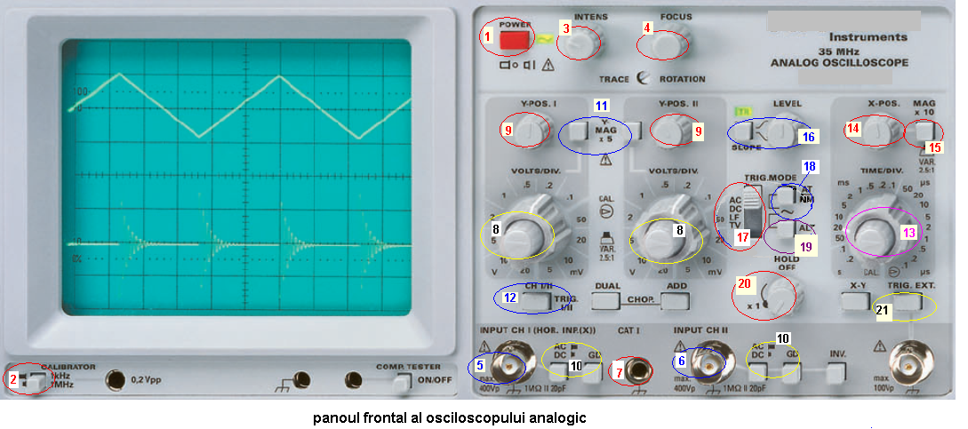
Deoarece actualmente există o gamă deosebit de diversă de aparate, în special digitale, înzestrate cu diferite posibilităţi de măsurare, temperaturi, frecvenţe, componente electronice etc. şi deoarece osciloscopul rămâne un aparat de bază utilizat pentru măsurarea amplitudinilor, valorilor vârf la vârf, perioadelor sau defazajelor semnalelor electrice.În figura 4.2.7 se prezintă un panou frontal al unui osciloscop analogic cu două canale , însoţită de prezentarea semnificaţiei principalelor butoane ale
fig. 4.2.7
panoului frontal. Notaţiile, semnificaţiile şi modul de utilizare al acestor butoane se regăsesc la cele mai multe osciloscoape analogice.
Alături de ecranul tubului catodic se găsesc următoarele elemente ale panoului frontal-se găsesc următoarele butoane-fig. 4.2.7.
1) POWER – apăsat este în poziţia ON şi se alimentează osciloscopul, neapăsat este
în poziţia OFF şi se întrerupe alimentarea;
2) CALIBRATOR – la această bornă se generează un semnal de calibrat util pentru
calibrare.
Suplimentar se mai găsesc:butoane pentru reglarea imaginii vizualizate pe ecran:
3) INTENS – buton pentru reglarea intensităţii luminoase a spotului fasciculului de
electroni; trebuie reglat la valoarea minimă care permite vizualizarea
corespunzătoare a tensiunilor pe ecran, pentru evitarea distrugerii tubului catodic;
4) FOCUS – buton pentru focalizarea corectă a imaginii pe ecran (imaginea trebuie
să fie clară).
În partea stângă se găsesc elementele corespunzătoare celor două canale de
intrare, aranjate în două grupuri notate:
6) INPUT CH1 – borna de intrare pentru canalul 1; vom avea un buton similar pentru canalul 2.
7)borna de masă pentru cele două canale (se mai notează GND în general);
8) VOLTS/DIV (se notează şi Y-AMPL I, Y-AMPL-II) numit şi atenuator A_{Y1} :permite micşorarea semnalelor prea mari.sunt calibrate în V/cm-μV/cm. De fapt este un buton dual format din două părţi, partea exterioară permite reglarea deflecţiei verticale, se stabileşte mărimea pe verticală a unei diviziuni şipartea din mijloc, pentru calibrare; dacă partea interioară este trasă uşor în afară se obţine o mărire de 10 ori a valorii reglate din partea exterioară;
9) POSITION Y I – reglare poziţie pe axa y a trasei pe ecran pentru canalul 1; similar avem un buton şi pentru CH2.
10) Primul buton AC/DC permite selectarea modului în care semnalul de intrare este
aplicat la intrarea osciloscopului, are 2 poziţii, AC, pentru tensiune de intrare
alternativă şi DC, pentru tensiune de intrare alternativă sau continuă, iar al doilea
buton GND, permite aplicarea semnalului de intrare la masă;
11) Y-MAG x5 - aceste butoane se utilizează pentru a mări de 5 ori valorea reglată de
la VOLTS/DIV;
12) Primul buton CHI/II TRIG I/II pentru sincronizare cu semnalul corespunzător
intrării I sau II, al doilea buton DUAL, dacă este apăsat sunt afişate ambele canale
simultan în modul alternat (pe o perioadă a bazei de timp un canal iar pe cealaltă
perioadă celălalt canal), al treilea buton ADD, dacă este apăsat împreună cu
DUAL sunt afişate ambele canale în modul comutat (CHOP- pe o perioadă a
bazei de timp se comută de pe un canal pe altul cu o frecvenţă ridicată), iar dacă
butonul DUAL nu este apăsat se afişează suma celor două semnale de intrare şi
sincronizarea se face fie cu semnalul corespunzător intrării I sau II.
În partea din dreapta a panoului osciloscopului se găsesc elementele
corespunzătoare setărilor legate de axa orizontală (timp) a imaginii, comune pentru
ambele canale:
13) TIME/DIV (se mai notează cu TIMEBASE) – este un buton prin care se stabileşte mărimea pe orizontală a unei diviziuni. Prescurtata butonul bazei de timp.este calibrat în s/div-μs/div.
diviziuni;
14) X POZ – reglarea poziţiei trasei pe axa x;
15) X MAG x10 – acest buton se utilizează pentru a mări de 10 ori valoarea reglată de la TIME/DIV. În partea din mijloc se găsesc elementele corespunzătoare setărilor de sincronizare şi declanşare:
16) LEVEL – butonul se utilizează pentru reglarea nivelului de la care se declanşează
baleierea pe orizontală a ecranului;
17) TRIG MODE – comutator pentru selectarea sursei de declanşare, are următoarele
poziţii:
AC – semnal alternativ în gama de frecvenţe 10 Hz-100 MHz;
DC – semnal alternativ în gama de frecvenţe 0-100 MHz cu componentă continuă;
LF – semnal alternativ în gama de frecvenţe 0-1,5KHz cu componentă continuă;
TV – când sincronizarea se face cu semnalul video;
18) AT/NM – buton pentru selectarea regimului de sincronizare, neapăsat regimul de
sincronizare este automat (AT), apăsat regimul este declanşat sau normal (NM) şi
dacă este apăsat suplimentar şi butonul ALT sincronizarea osciloscopului se face cu
reţeaua de 50Hz;
19) ALT - buton pentru selectarea regimului de sincronizare alternată între canalele I
şi II
20) HOLDOFF – potenţiometrul HOLD OFF permite reglarea timpului de aşteptare,
ta, al bazei de timp până la declanşare, această facilitate permiţând vizualizarea
corectă a unor semnale de tipul trenuri de impulsuri, prin declanşarea bazei de
timp la momentele corespunzătoare;
21) TRIGG EXT – este borna la care se aplică semnalul de sincronizare externă.
4.2.8 . Precauţii privind lucrul cu osciloscopul
    - înainte de utilizare se recomandă calibrarea atenuatoarelor, cu o tensiune de calibrare . - recomandată pentru citire directe;
    - metoda comparaţiei se utilizează atunci când osciloscopul nu are atenuatorul calibrat;
    - modul de lucru Comutat (chopped) realizează vizualizarea ambelor semnale. Comutarea se face cu o frecvenţă caracteristică osciloscopului, de câteva sute de kHz. Acest mod de lucru este recomandat pentru vizualizarea semnalelor de frecvenţe joase.
    - Modul de lucru Alternat realizează vizualizarea ambelor semnale. Comutarea de la un canal la celălalt se face la terminarea fiecărei curse directe. Se recomandă pentru vizualizarea semnalelor de frecvenţă ridicată.

4.2.8 .Măsurarea intensităţii curentului electric cu osciloscopul
Întru-cât osciloscopul catodic funcţionează cu deflexie electrostatică, semnalele ce se aplică la intrarea lui sunt de natura unor tensiuni. Pentru măsurarea intensităţii curentului cu osciloscopul , se trece curentul de măsurat printr-o rezistenţă de valoare cunoscută
4.2.7 Măsurarea frecvenţelor prin metoda figurilor Lissajous
Metoda figurilor Lissajous este o metodă de comparaţie. Figurile Lissajous se obţin pe ecranul osciloscopului dacă se aplică ambelor perechi de plăci de deflexie tensiuni sinusoidale.
Metoda de lucru: pentru determinarea frecvenţei necunoscute f_{X} a unui semnal electric se procedează astfel:
- acesta se aplică semnalul de frecvenţă f_{X} pe una din plăcile de deflexie a osciloscopului - CH1 sau Bază timp.
- semnalul de frecvenţă cunoscută se aplică pe cealaltă pereche de placi-rămasă neutilizată. Frecvenţa se notează f₀. se reglează frecvenţa f₀ până se obţine una din figurile Lissajous;
- Figura de pe ecranul osciloscopului se intersectează cu două drepte, una orizontală (X) şi una verticală (Y);
- Dacă n_{X}, n_{Y} reprezintă numărul de punctelor de tangenţă ale figurii Lissajous cu o dreaptă orizontală, respectiv verticală atunci Între cele două semnale utilizate există relaţia: $\frac{n_{X}}{n_{Y}}=\frac{f_{Y}}{f_{X}}$;
- Cunoscând raportul corespunzător figurii obţinute pe ecran şi frecvenţa cunoscută f₀ se determină frecvenţa f_{X};
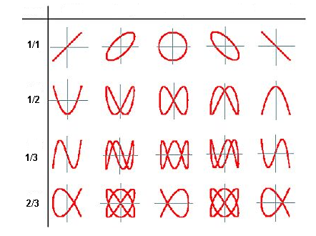

fig.4.2.6

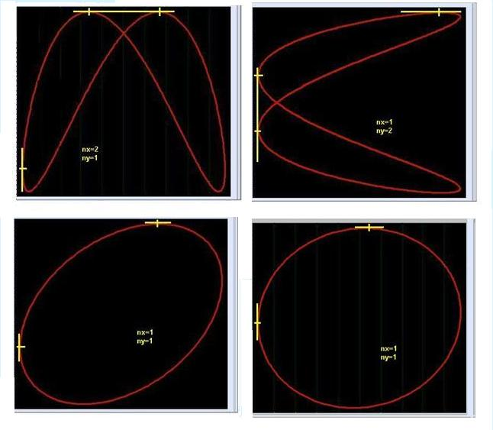

Activitatea de învăţare : 4.2.: Utilizarea osciloscopului pentru măsurarea parametrilor semnalelor electrice
Competenţa. Descrie tehnici de prelucrare a semnalelor
Obiectivul : exersarea cunoştinţelor privind utilizarea osciloscopului pentru măsurarea parametrilor semnalelor electrice.
Tipul activităţii: categorisire
Durata 15 min
Sugestii: elevii pot lucra individual sau grupaţi pereche.
Conţinut: cunoaşterea utilităţii principalelor butoane ale osciloscopului catodic.
Obiectivul: la finalizarea acestei activităţi vei cunoaşte funcţionalitatea celor mai utilizate butoane ale unui osciloscop catodic.
Enunţ: în figura de mai jos este prezentat panoul frontal al unui osciloscop catodic. Explicaţi semnificaţia butoanelor notate de la 1 la 6.
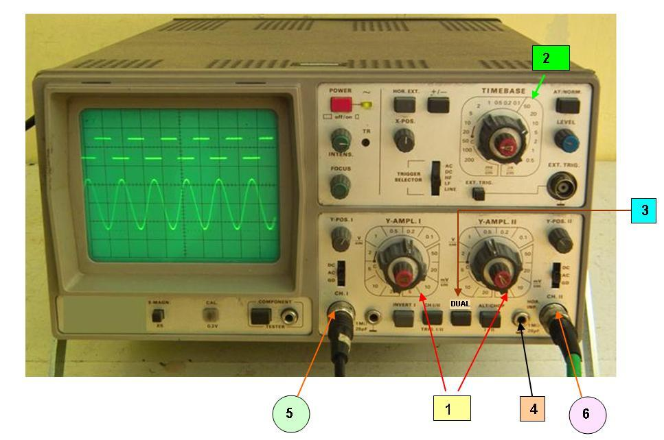
Evaluare : punctajul acordat este în funcţie de corectitudinea identificării butoanelor funcţionalităţii lor.

Lucrare de alborator 3.: Măsurarea frecvenţelor cu ajutorul figurilor Lissajous
Competenţa. Descrie tehnici de prelucrare a semnalelor.
Obiectivul :
- Să utilizeze osciloscopul pentru măsurarea frecvenţelor semnalelor electrice.
- Dezvoltarea abilităţilor şi deprinderilor de lucru cu aparate de măsurat electrice.
Tipul activităţii: lucrare de laborator
Durata 50 min
Sugestii: elevii pot lucra individual sau grupaţi pereche.
Conţinut: cunoaşterea utilităţii principalelor butoane ale osciloscopului catodic.
Determinarea frecvenţelor ptrin metoda Lissajous
Obiectivul: la finalizarea acestei activităţi vei cunoaşte metoda figurilor Lissajous pentru determinarea frecvenţelor semnalelor electrice sinusoidale.
A. Noţiuni teoretice
Expunerea teoretică o găsiţi în fişa de documentare 4.2.
B. Materiale necesare
Osciloscop cu două canale
Două generatoare sinusoidale cu frecvenşă variaibilă, din care unul să fie calibrat şi etalonat.
Cordoane de alimentare şi pentru realizarea legăturilor aparaturii
C. Mod de lucru
- se comută osciloscopul pe modul de lucru X/Y
- se aplică semnalul de frecvenţă f_{X} pe una din plăcile de deflexie a osciloscopului – de exemplu CH1 sau baya de timp . Acestă frecvenţă o vom determina prin metoda Lissajous
- semnalul de frecvenţă cunoscută provenită de la un generator etalonat, se aplică pe cealaltă pereche de placi-rămasă neutilizată. CH2. Frecvenţa se notează f₀. şi se reglează frecvenţa f₀ până se obţine una din figurile Lissajous vezi figura 1
- Figura de pe ecranul osciloscopului se intersectează cu două drepte, una orizontală (X) şi una verticală (Y);
- Dacă n_{X}, n_{Y} reprezintă numărul de punctelor de tangenţă ale figurii Lissajous cu o dreaptă orizontală, respectiv verticală atunci între cele două semnale utilizate există relaţia: $\frac{n_{X}}{n_{Y}}=\frac{f_{Y}}{f_{X}}=\frac{f_{0}}{f_{X}}$;
- Cunoscând raportul corespunzător figurii obţinute pe ecran şi frecvenţa cunoscută f₀ se determină frecvenţa f_{X};

fig.1

În figura 1 sunt reprezentate figurile Lissajous pentru diferite valori ale frecvenţelor f_{X}, f_{Y}.
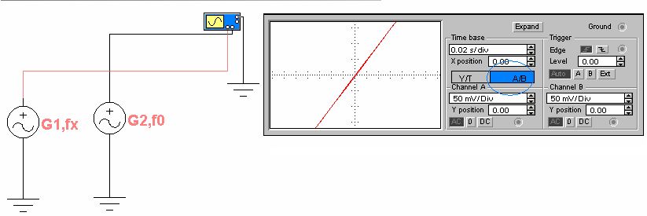
Schema de montaj
D. Sarcini de îndeplinit de către elevi
- realizaţi corect montajul.
- generaţi un semnal sinusoidal de frecvenţă f_{x} cu ajutorul generatorului G₁.
- vizualizaţi semnalul de frecvenţă f₁. Determinaţi valoarea frecvenţei f₁ prin măsurarea perioadei T₁ şi apoi ptin calculul frecvenţei. Va reprezenta frecvenţa necunoscută f_{x} pentru metoda Lissjous;utilizaţi CH1 sau baza de timp.
- generaţi un semnal sinusoidal de frecvenţă f₂ prin intermediul generatorului G₂.
- determinaţi frecvenţa f₂ prin măsurarea perioadei T₂ utilizand CH₂. Aceasta va reprezenta frecvenţa f₀ din formulă.
- comparaţi valoarea determinată cu indicaţia frecvenmetrului sau indicaţia furnizată de G₂.
- comutaţi osciloscopul pe modul X/Y. (A/B din figura explicativă a montajului)
- cu osciloscopul pe modul X/Y reglaţi frecvenţa f₂ până obţineţi una din figurile Lissajous din figura 1.
- notaţi valoarea f₂
- aplicaţi algoritmul indicat la Modul de lucru
- calculaţi cu formula $\frac{n_{X}}{n_{Y}}=\frac{f_{Y}}{f_{X}}=\frac{f_{0}}{f_{X}}$ frecvenţa f_{x}
-comparaţi valoarea obţinută cu cea calculaţă prin metoda indirectă.
- interpretaţi rezultatele obţinute.
- repetaţi operaţiile pentru cel puţin trei valori diferite ale lui f₁
Completaţi tabelul de mai jos
Nr.crt | f₀ valoarea determinată prin metoda indirectă  $$f_{0}=\frac{1}{T_{0}}$$ | .f₀ măsurată cu frecvenţmetru  sau citită la generatorul G₂ | f_{x} valoarea frecvenţei determinată prin metoda indrectă  $$f_{x}=\frac{1}{T_{x}}$$ | f_{x} determinată prin metoda Lissajous  $$f_{x}=\frac{n_{y}⋅f_{0}}{n_{x}}$$
1
2
3

III. Glosar

A
Atenuare | Micşorare a intensităţii (amplitudinii) unor unde
B
Baud | Unitate de viteză în transmisii. Exprimă numărul de schimbări de stare pe secundă a unei linii de comunicaţii
C
Codare - codificare | Exprimarea unui mesaj cu ajutorul unui cod
Cuantizare | Procedeu prin care se stabilesc valori discontinue unei mărimi fizice
E
Eşantion | Impuls de durată foarte scurtă
F
Filtru | Sistem de circuite electrice cu care se selectează oscilaţii cu frecvenţe cuprinse între anumite limite
Frecvenţă | Mărime ce caracterizează un fenomen periodic. Reprezintă numărul de cicluri produse în unitatea de timp. se măsoară în Hz
I
Impuls electric | Reprezintă o modificare rapidă a unui parametru de circuit electric,tensiune sau curent
M
Mărime alternativă | Mărime periodică a cărei valoare medie este nulă
Mărime neperiodică | Reprezintă acea mărime pentru care: $u(t)≠u(t+T)$
Mărime periodică | reprezintă o mărime variabilă ale cărei valori se repetă la intervale de timp egale; perioada unei mărimi se notează, de obicei, cu T şi se măsoară în secunde (s)
Mărime sinusoidală | Mărime ce se poate descrie matematic sub forma: $u=U_{\text{max}}⋅\text{sin}(ω⋅t+ϕ)=\sqrt{2}⋅U⋅\text{sin}(2⋅π⋅f⋅t+ϕ$ )
Modulaţie | Modificarea în timp după o lege dată a unor parametri ce caracterizează transmisia semnalelor
Multiplex | Procedeu de transmitere simultană a mai multor mesaje pe aceeaşi linie de telecomunicaţii
P
Perioadă | Interval de timp după care, în aceeaşi ordine se repetă aceleaşi valori ale unei mărimi. Se măsoară în secunde
R
Rată de transfer | Viteza cu care se realizează un transfer. Exprimă numărul biţi transmişi într-o secundă
Recepţie | Captare de unde sonore sau electromagnetice
S
Semnale continue | Semnale care variază continuu în timp şi pot lua orice valoare
Semnale discrete | Semnale la care forma de undă pentru aceste semnale menţine un nivel constant apoi se schimbă rapid
Spectru | Ansamblul valorilor pe care le poate lua la un moment dat şi în anumite condiţii o mărime fizică
V
Valoare efectivă(eficace) a unei mărimi periodice | reprezintă rădăcina pătrată a mediei aritmetice a pătratelor valorilor instantanee în intervalul de timp cu durata egală cu perioada mărimii
Valoare medie a unei mărimi periodice | media aritmetică a tuturor valorilor mărimii respective în momentele de timp care alcătuiesc perioada mărimii

Abrevieri

BL | Bandă largă
BLU | Bandă laterală unică
BLU-I | Bandă laterală unică inferioară
BLU-S | Bandă laterală unică superioară
CAD | Convertor analog digital
DAC | Convertor digital analogic
DFM | Frequency Division Multiplexing
FLI | Frecvenţă laterală inferioară
FLS | Frecvenţă laterală superioară
FTJ | Filtru trece jos
FTS | Filtru trece sus
LSB | Last Significant Bit
MA | Modulaţie în amplitudine
MF | Modulaţie în frecvenţă
MIA sau PAM | Modulaţia în amplitudine a impulsurilor/ Pulse Amplitude Modulation
MSB | Most Signifacant Bit
PCM | Puls Cod Modulation
TMD | Time Division Multiplexing
VLSI | Verry Large Scale Integration

IV. Bibliografie
- Chelcea, Spetimiu. [1999],(2007). Cum redactăm.Bucureşti: Editura Comunicare.ro
- Frăţiloiu Gheorghe. Tugulea Andrei.Vasiliu Mihai.(1993). Electrotehnică şi electronică aplicată. Bucureşti: Editura Didactică şi Pedagogică
- Isac, Eugenia.(1991). Măsurări electrice şi electronice.Bucureşti: Editura Didactică şi Pedagogică
- Iucu Romiţă. Manolescu, Marin.(2004). Elemente de pegagogie. Bucureşti: Editura Credis
- Mateescu, Adelaida. (1979). Semnale şi circuite de telecomunicaţii.Bucureşti: Editura Didactică
- Nicola, Ioan. Tratat de pedagogie şcolară. Bucureşti: Editura Aramis
- Petty, Geof.(2007).Metode moderne de predare . Bucureşti:Atelier didactic
- Rădulescu, Tatiana. (1998). Telecomunicaţii. Bucureşti: Editura Teora
- Rădulescu, Tatiana.(2005). Reţele de telecomunicaţii. Bucureşti: Editura Thalia
- Stanca, Cornel.(2003). Electronică Digitală. Braşov: Editura Ema
- Vasilescu, Alexandru.(1981). Iniţiere în telefonia digitală. Bucureşti: Editura Tehnică
- Zoican, Sorin.(2004) Telefonia digitală în reţele de telecomunicaţii. Bucureşţi: Editura Albastră
- http://www.ni.com/
14.http://www.alldatasheet.com/
15. http://www.google.ro/search?hl=ro&q=dex+online&meta=&aq=0&oq=DEX

Din materialul prezentat în continuare, în prima fază se va studia numai acea parte marcată prin sublinierea textului.

